项 目 编 号
文 档 编 号
密 级

LetucOJ 在线编程评测与
学习管理系统项目

V1.0

三峡大学 计算机科学与技术专业 第11组

评审日期： 2025 年 12 月 19 日

目 录
1. 导言 1
1.1 编写目的 1
1.2 作用范围 1
1.3 参考资料 1
2. 项目设计原则简介 2
3. 体系结构设计 3
3.1 表现层 4
3.2 Controller层 5
3.3 Service层 6
3.4 数据持久层 8
3.5 模型层 9
4. 功能模块设计 11
4.1 功能模块设计总述 11
4.2 前台基本业务模块设计 11
4.2.1 模块 CM1：用户账户模块 11
4.2.2 模块 CM2：题库模块 12
4.2.3 模块 CM3：在线代码编辑模块 13
4.2.4 模块 CM4：AI对话交互模块 14
4.2.5 模块 CM5：个人学习数据查看 15
4.3 后台管理模块设计 15
4.3.1 模块AM1：用户管理 15
4.3.2 模块AM2：竞赛管理 16
4.3.3 模块AM3：题目管理 17
4.3.4 模块AM4：评测核心管理 17
4.3.5 模块AM5：系统运维管理 18
5. 数据库设计 19
5.1 数据库种类特点 19
5.2 数据库逻辑结构 19
5.3 物理结构设计 20
5.3.1 user表 20
5.3.2 problem表 20
5.3.3 contest表 21
5.3.4 record表 21
5.3.5 contest_board表 21
5.3.6 contest_problem表 22
5.3.7 contest_user表 22
5.3.8 correct表 22
5.3.9 language_config表 22
5.3.10 log表 23
5.3.11 solution表 23
6. 界面设计 24
6.1 首页设计 24
6.1.1 用户注册界面设计 24
6.1.2 用户登录界面设计 25
6.1.3 说明文档界面设计 26
6.1.4 文档编辑界面设计 26
6.2 题单列表界面设计 27
6.2.1 创建题目界面设计 27
6.2.2 练习做题界面设计 28
6.2.3 练习题解界面设计 29
6.2.4练习结果界面设计 29
6.2.5 练习AI辅助界面设计 30
6.3 竞赛列表界面设计 30
6.3.1 新建竞赛界面设计 31
6.3.2 竞赛详情界面设计 31
6.3.3 竞赛题目描述界面设计 32
6.3.4 竞赛答题界面设计 32
6.3.5 竞赛答题结果界面设计 33
6.4 排行榜界面设计 33
6.5 个人中心界面设计 34
6.6 管理中心界面 34
6.6.1 用户管理界面设计 34
6.6.2 系统日志界面设计 35

导言

编写目的
该文档根据LetucOJ 在线编程评测与学习管理系统项目的功能和性能，阐述了LetucOJ 在线编程评测与学习管理系统项目的系统设计，包括框架设计，功能模块设计，数据库设计，界面设计等部分。
本文档的预期读者包括：
- 开发人员
- 项目管理人员
- 测试人员

作用范围
本文档聚焦LetucOJ 在线编程评测与学习管理系统项目的开发落地，基于前期需求分析结果与实际应用场景，明确系统的整体开发框架、核心流程及各环节设计规范。其核心作用是为项目开发提供清晰的行动指南，规范从架构搭建、模块开发到数据库设计、界面实现的全流程工作，确保开发团队各成员协同有序推进，保障项目开发工作高效、规范开展，最终实现符合需求的在线考试教学辅助系统。

参考资料
[1]《软件工程案例教程第 2 版》 韩万江等 机械工业出版社
[2]《软件项目管理案例教程第3 版》韩万江等 机械工业出版社
[3]《MySQL 数据库性能优化实战》 高性能架构团队 机械工业出版社
[4]《在线判题系统技术实现指南》 计算机教育专业委员会 电子工业出版社

项目设计原则简介
在编程教育普及化与技术竞赛常态化的背景下，传统编程练习工具存在实时判题效率低、缺乏个性化辅助、竞赛管理灵活性不足等问题，难以满足学习者与开发者的多元需求。LetucOJ 在线编程评测与学习管理系统应运而生，聚焦编程能力提升与竞赛实践，为普通用户、竞赛创建者及系统管理员提供一站式编程学习、竞赛组织与平台管理解决方案。
为确保系统功能完整、性能稳定、体验流畅且具备可持续扩展性，整个设计过程遵循以下核心原则：
1.实用性优先：以用户核心需求为导向，覆盖编程练习、代码评测、AI 辅助、竞赛组织、题库管理等全场景功能。界面操作逻辑清晰，在线编辑器支持多语言语法高亮，评测结果实时反馈，让不同需求的用户都能高效完成操作，适配个人练习、团队竞赛、教学辅助等多元使用场景。
2.技术先进性：紧跟行业技术趋势，采用微服务架构（Spring Boot 3.3.0 + Spring Cloud 2023.0.1）与前后端分离设计（Vue 3.5.17 + TypeScript），搭配 Docker 容器化部署与 Kubernetes 沙盒技术，保障系统高可用与可扩展性。集成 AI 辅助功能与多线程并发评测机制，采用先进的安全防护与数据存储方案，确保技术架构领先且适配未来发展。
3.人性化交互：打造适配不同用户群体的友好界面，无论是编程新手还是资深开发者，都能快速上手操作。优化导航层级与功能布局，核心操作入口直观可见；在线编辑器支持代码自动保存与语法提示，AI 辅助界面支持自然语言交互与代码粘贴，降低使用门槛；界面适配主流浏览器与分辨率，兼顾不同设备使用场景。
4.灵活可维护：采用开放的技术体系，基于开源框架与工具构建，预留 API 接口便于第三方集成与功能扩展。系统模块职责清晰，代码结构规范，配套完整的开发与维护文档，方便开发人员快速响应需求变更、调整功能逻辑。管理员后台提供精细化管控功能，支持数据备份、日志审计、批量操作等，降低系统运维成本。
5.安全可靠性：构建全方位安全防护体系，通过 Docker 沙盒隔离用户提交代码，防范恶意攻击与资源滥用；采用 JWT 身份认证、角色权限分级与敏感数据加密存储，保障用户信息与操作安全；数据库采用 “本地 + 异地” 双备份策略，支持 7×24 小时不间断运行，核心服务可用性不低于 99.9%，确保数据安全与系统稳定运行。

体系结构设计
LetucOJ 在线编程评测与学习管理系统遵循软件开发核心原则，采用浏览器 / 服务器（B/S）体系结构，无需用户安装额外客户端，通过主流浏览器即可便捷访问。在软件架构设计上，采用五层体系结构（表现层、控制层、业务逻辑层、数据持久层、模型层），同时融合 MVC 设计模式（Model 模型层、View 视图层、Controller 控制层），实现数据与视图的解耦，提升代码可维护性。Web 框架选用 Spring Boot 3.3.0 + MyBatis Plus 组合，搭配 Spring Cloud 2023.0.1 微服务生态，构建高效、灵活、可扩展的技术架构。
Spring Boot 作为 Spring 生态的优化升级版本，核心设计目标是简化 Spring 应用的初始搭建与开发流程。相较于传统 Spring 框架，它通过自动配置机制减少繁琐的 XML 配置，降低开发门槛与时间成本，大幅提升开发效率。其核心特性如下：
（1）SpringBoot Starter：整合常用依赖分组，将相关依赖打包为统一依赖单元，可一次性添加至 Maven 或 Gradle 构建文件，简化依赖管理。
（2）自动配置：借助 Spring 4 的条件化配置支持，能根据项目依赖与配置文件自动推测所需 Bean 并完成配置，无需手动声明。
（3）命令行接口（CLI）：依托 Groovy 编程语言的简洁特性，结合自动配置功能进一步简化 Spring 应用开发，支持快速编写运行代码。
（4）Actuator：为 Spring Boot 应用提供监控与管理能力，可实时查看应用运行状态、健康指标、接口调用情况等，助力运维与问题排查。
MyBatis Plus 作为优秀的持久层框架，是 MyBatis 的增强扩展版本，兼容 MyBatis 所有功能并提供更多实用特性。它支持定制化 SQL、存储过程及高级映射，彻底避免了几乎所有 JDBC 重复代码，无需手动设置参数与获取结果集，极大简化数据持久层开发。通过简单的 XML 或注解，即可实现原生类型、接口与 Java POJO 向数据库记录的映射，同时提供分页插件、条件构造器等功能，进一步提升数据操作的便捷性与效率，完美适配系统题库、用户、竞赛等核心数据的存储与访问需求。
此外，系统引入 Spring Cloud 微服务架构，将整体拆分为网关模块、练习模块、运行模块、用户模块、系统模块、竞赛模块、建议模块七大独立微服务，通过 Nacos 2023.0.1.2 实现服务注册与发现，保障模块间高效协同。同时采用 Docker + Kubernetes 实现容器化部署与代码执行沙盒隔离，结合 Redis 7.2 缓存与 MinIO 8.5.17 分布式存储，构建高可用、高并发、安全稳定的系统架构。

表现层
表现层是用户与系统交互的直接载体，核心作用是呈现数据并提供操作入口，不涉及业务逻辑的核心处理，仅作为用户与后端服务的交互桥梁。无论是展示题库列表、竞赛排名等动态数据，还是呈现固定的功能入口，表现层都只负责数据的可视化呈现与用户操作的接收转发。
（1）核心功能
身份适配展示：根据用户角色（普通用户、竞赛创建者、系统管理员）加载对应权限的界面，屏蔽无权限功能入口，确保操作边界清晰。
个性化交互支撑：基于用户身份提供差异化的数据交互逻辑，比如普通用户展示刷题数据与 AI 辅助入口，管理员展示系统监控与用户管理功能，精准匹配不同需求。
统一界面风格：通过标准化页面控件、色彩体系与布局规范，实现全平台界面风格一致，提升用户操作连贯性与视觉体验。
前端数据校验：对用户输入的信息进行合规性检查，包括账号密码长度、格式校验、代码提交格式验证等，提前拦截无效数据，减少后端请求压力。
请求转发与结果展示：将用户操作封装为规范请求发送至后端，接收处理结果后以直观形式展示，如评测状态实时更新、排名榜单动态刷新等。
非法请求过滤：拦截跨域攻击、恶意请求等非法操作，配合后端安全机制，保障前端交互安全。
（2）核心组件
表现层主要由前端模板组件构成，根据功能模块与用户场景提供专属页面模板，确保界面与功能精准匹配。部分核心前端模板页面如下表3-1所示：
表 3-1部分前端模板页面
文件名称 | HTML 文件名 | 说明
系统首页 | home.html | 展示平台核心功能入口、热门竞赛与推荐题目，提供登录 / 注册跳转
登录注册页 | login.html | 支持用户账号密码登录、新用户注册，包含信息校验与错误提示
题库列表页 | problem-list.html | 展示全量题目，支持按难度、标签筛选，提供题目搜索与详情跳转
在线编程页 | code-editor.html | 集成 Monaco 编辑器，支持多语言代码编写、保存与提交，展示评测结果
AI 辅助页 | ai-assist.html | 提供 AI 对话交互界面，支持代码粘贴、问题输入与辅助结果展示
竞赛列表页 | contest-list.html | 展示可参与竞赛，包含竞赛时间、赛制、报名状态等信息
竞赛答题页 | contest-editor.html | 竞赛专属答题界面，支持多题目切换、代码提交与实时排名查看
个人中心页 | user-center.html | 展示用户个人信息、刷题记录、活动热力图与提交历史
后台管理首页 | admin-home.html | 管理员专属入口，展示系统运行状态、核心数据统计与管理功能导航
用户管理页 | admin-user.html | 支持用户查询、启用 / 禁用、角色调整等管理操作
题目管理页 | admin-problem.html | 提供题目新增、编辑、测试用例上传与难度校准功能
错误页面 | 404.html | 页面访问失败时展示，提供返回首页与刷新操作入口

Controller层
Controller 层作为系统的核心调度中枢，承担着请求接收、逻辑分发与响应反馈的关键职责，是连接表现层与业务逻辑层的桥梁。其核心作用是解析用户请求、调度对应业务服务，不涉及具体业务逻辑实现，仅专注于流程管控与数据流转。
（1）核心功能
请求接收与响应：接收表现层传递的用户操作请求（如代码提交、竞赛报名、题目查询等），并将业务逻辑层的处理结果（如评测状态、竞赛排名、题目数据）或异常提示反馈给前端。
数据校验过滤：对传入的请求参数进行合法性校验，包括用户身份信息、代码提交格式、竞赛配置参数等，过滤非法数据与无效请求，降低业务层处理压力。
业务逻辑调度：根据请求类型，精准调用 Service 层对应的业务处理方法，实现请求与业务逻辑的解耦，确保流程清晰可维护。
状态反馈与跳转：返回请求处理状态码及相关信息，支持页面跳转或接口数据响应。
异常统一处理：捕获请求处理过程中的各类异常，生成标准化错误提示，保障系统稳定运行。
（2）包结构设计
Controller 层按功能模块划分控制器类，每个类专注于对应模块的请求处理，确保职责单一、结构清晰。具体包结构如下表3-2所示：
表3-2 controller结构说明
包名 | 类名 | 说明
com.letucoj.controller | UserController | 负责用户相关业务调度，包括注册、登录、个人信息管理、权限校验等
 | ProblemController | 处理题库相关请求，涵盖题目浏览、筛选、详情查询、题解查看等功能
 | CodeSubmitController | 评论控制器，主要负责评论相关的业务调度
 | AiAssistController | 负责 AI 编程助手相关交互，转发用户咨询请求、返回 AI 辅助结果
 | ContestController | 处理竞赛相关业务，包括竞赛列表、报名、答题、排名查询等
 | ContestManageController | 面向竞赛创建者，提供竞赛创建、配置、组卷、过程管控等调度功能
 | AdminController | 管理员专属控制器，调度用户管理、系统监控、数据备份等后台业务
 | SystemController | 负责系统基础功能，包括首页数据加载、错误页面跳转、日志查询等
 | FileController | 处理文件相关请求，如测试用例上传、题解附件下载、头像上传等

Service层
Service 层作为系统的核心业务处理中枢，并非单纯封装数据持久层的增删改查操作，而是聚焦具体业务场景，将零散的数据操作整合为完整、可复用的业务功能。每一个方法都对应一项明确的对外服务能力，是连接控制层请求与数据持久层操作的关键桥梁，承担着业务规则落地、数据逻辑处理的核心职责。
（1）核心功能
业务逻辑实现：封装编程评测、竞赛管理、AI 辅助等核心场景的业务规则与处理算法，例如竞赛排名计算、题目难度动态校准、代码评测结果判定、AI 辅助建议生成等。
请求接收与处理：接收 Controller 层传递的业务请求及参数，结合业务规则进行逻辑判断与数据处理，例如校验竞赛报名资格、判断代码提交有效性等。
数据操作调度：向数据持久层发送精准的数据操作请求，通过调用 Mapper 接口完成用户数据、题目信息、竞赛记录、评测结果等核心数据的增删改查，同时处理多表关联查询与事务管理。
服务接口提供：封装标准化的业务服务接口，供控制层及微服务间调用，支撑跨模块、跨服务的业务协同，例如为竞赛模块提供题目查询接口、为 AI 模块提供代码评测数据接口等。
事务与异常处理：管理核心业务流程的事务一致性，例如竞赛创建时的题目组卷与赛事配置事务；统一捕获并处理业务异常，返回标准化错误信息，保障系统稳定运行。
（2）核心实现类
Service 层按功能模块划分核心服务类，每个类专注于对应模块的业务逻辑处理，确保职责单一、结构清晰。具体核心实现类如下表3-3所示：
表 3-3 业务逻辑层结构表
包名 | 类名 | 说明
com.letucoj.service | UserService | 负责用户相关业务逻辑，包括注册信息校验、登录认证、权限判定、个人信息管理等
 | ProblemService | 处理题库相关业务，涵盖题目 CRUD、测试用例管理、题解审核、难度动态校准等
 | CodeSubmitService | 封装代码提交流程，包括提交记录存储、评测任务分发、评测结果解析与返回等
 | AiAssistService | 承担 AI 辅助业务逻辑，包括用户咨询请求处理、AI 接口调用、辅助结果格式化等
 | ContestService | 负责竞赛全流程业务，包含竞赛创建、报名审核、组卷配置、实时排名计算、封榜控制等
 | ContestManageService | 面向竞赛创建者，提供竞赛过程管控、数据统计、赛后复盘与数据导出等服务
 | SystemService | 处理系统管理相关业务，包括资源监控、数据备份、日志审计、接口调用统计等
 | FileService | 负责文件相关业务逻辑，包括测试用例上传下载、题解附件管理、用户头像存储等

数据持久层
数据持久层是系统数据存储与访问的核心层，负责封装所有持久化操作，实现业务数据与存储介质的解耦。其核心职责包括与数据库交互、缓存数据读写、文件数据存储等，不仅支持结构化数据的持久化，还能对接缓存、分布式对象存储等多种存储介质，为上层业务提供高效、可靠的数据访问支持。
在 LetucOJ 系统中，数据持久层通过整合 MyBatis Plus 框架实现数据库访问，配合 Redis 缓存与 MinIO 对象存储，构建多维度数据存储体系。其中，MyBatis Plus 简化了 SQL 编写与参数映射，支持定制化查询、存储过程调用及高级映射，避免了冗余的 JDBC 代码，大幅提升数据操作效率。
（1）事务核心特性
数据持久层的事务严格遵循 ACID 特性，保障数据操作的一致性与可靠性：
原子性（Atomicity）：一个事务中的所有数据操作（如竞赛创建时的题目关联、用户提交代码后的记录存储）要么全部执行成功，要么全部回滚，不存在部分执行的情况。
一致性（Consistency）：事务执行前后，系统数据的完整性约束保持不变。例如用户提交代码后，评测结果与提交记录需同步更新，确保数据逻辑一致。
隔离性（Isolation）：多用户并发访问时，不同事务的操作相互隔离，避免出现数据脏读、不可重复读等问题。例如多个用户同时提交代码时，各自的事务独立执行，互不干扰。
持久性（Durability）：事务一旦提交，数据修改将永久保存至存储介质，即使遭遇服务器故障，已提交的数据也不会丢失。
（2）包结构设计
数据持久层按功能模块划分 Mapper 接口，每个接口专注于对应模块的数据操作，确保职责单一、结构清晰。具体包结构如下表3-4所示：
表 3-4 数据持久层结构表
包名 | 文件名 | 说明
com.letucoj.dao | UserMapper | 负责用户信息、权限、个人数据等相关数据的增删改查
 | ProblemMapper | 处理题目信息、测试用例关联、题解数据等题库相关操作
 | CodeSubmitMapper | 管理代码提交记录、评测结果、提交时间等提交相关数据
 | AiAssistMapper | 存储 AI 对话历史、用户咨询记录、辅助结果等 AI 模块数据
 | ContestMapper | 负责竞赛基础信息、报名数据、竞赛题目关联等竞赛相关操作
 | ContestRankMapper | 处理竞赛排名数据、得分统计、罚时计算等排名相关存储
 | FileMapper | 管理测试用例文件、题解附件、用户头像等文件存储关联数据
 | SystemMapper | 处理系统日志、数据备份记录、接口调用统计等系统相关数据

模型层
模型层作为数据载体核心，基于 MyBatis Plus 框架实现数据库表与 Java 对象的精准映射，是系统数据流转的基础。其核心作用是将数据库中的表结构、字段属性转化为可操作的 Java 实体类，封装业务数据的存储与传递，同时为 MyBatis Plus 提供映射依据，支持数据的增删改查操作。
（1）核心功能
数据映射：实现数据库表与 Java 实体类的一一对应，包括表名、字段名、数据类型的精准映射，确保数据存储与读取的一致性。
数据封装：封装用户信息、题目数据、竞赛记录等核心业务数据，提供标准化的 getter/setter 方法，支持数据的赋值与获取。
辅助功能支持：集成 Lombok 简化实体类编写，通过注解配置主键策略、字段验证规则等，适配 MyBatis Plus 的分页、条件查询等功能。
数据传输：作为各层之间的数据传输载体，承接持久层查询结果，为业务逻辑层提供结构化数据，同时将业务处理后的结果传递给前端展示。
（2）结构设计
模型层按业务模块划分实体类，每个类对应数据库中的一张核心表，确保职责单一、结构清晰。具体结构如下表3-5所示：
表 3-5 模型层接结构表
包名 | 类名 | 说明
com.letucoj.model | User | 映射用户表，存储用户名、密码、权限、个人信息等用户核心数据
 | Problem | 映射题目表，封装题目描述、时间限制、内存限制、难度、标签等题目相关信息
 | CodeSubmit | 映射代码提交表，记录提交用户、题目 ID、提交时间、代码内容、评测结果等提交数据
 | AiDialog | 映射 AI 对话表，存储用户咨询内容、AI 回复结果、对话时间等 AI 辅助交互数据
 | Contest | 映射竞赛表，存储竞赛名称、起止时间、赛制类型、报名规则等竞赛基础信息
 | ContestProblem | 映射竞赛题目关联表，记录竞赛与题目的关联关系、题目分值等配置数据
 | ContestRank | 映射竞赛排名表，存储选手竞赛成绩、解题数量、罚时等排名相关数据
 | FileInfo | 映射文件信息表，记录测试用例文件、题解附件、用户头像等文件的存储路径、大小等信息
 | SystemLog | 映射系统日志表，存储管理员操作、系统运行异常等日志数据

功能模块设计

功能模块设计总述
本系统为用户交互式管理系统，主要包括两部分：前台基本业务模块和后台管理模块。其中，图4-1是前台基本业务模块图，图4-2是后台管理模块图。
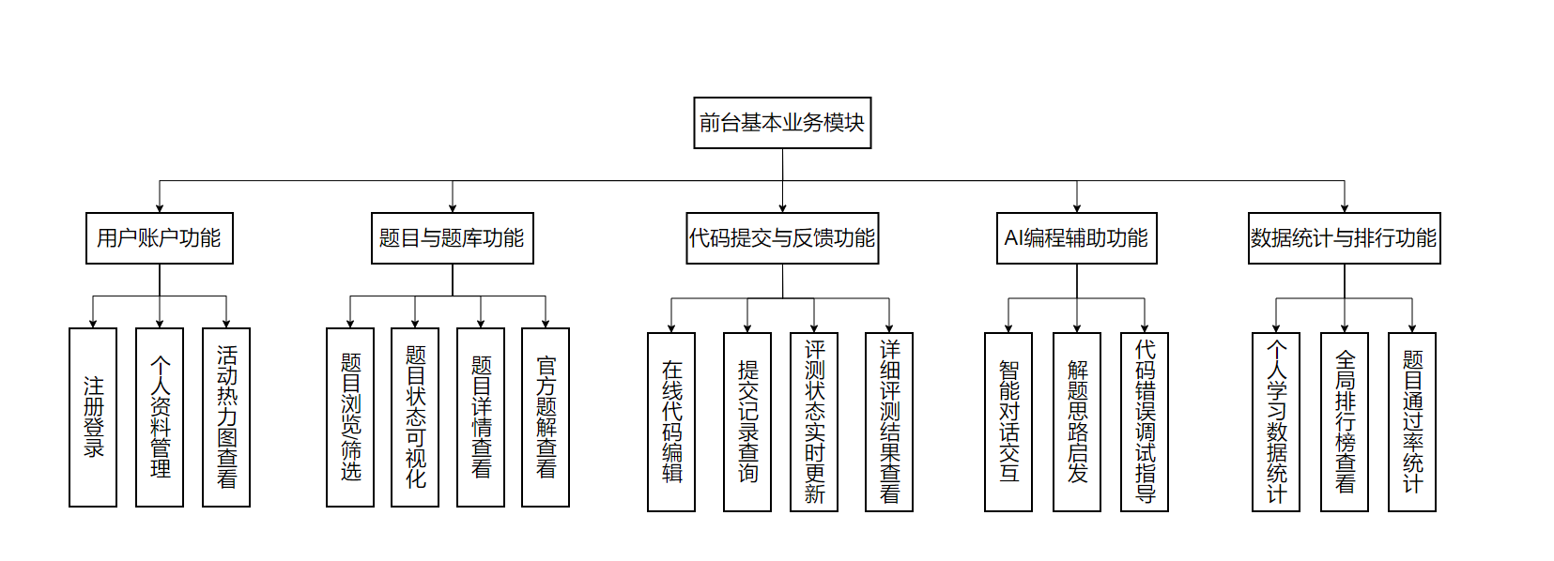
图 4-1 前台基本业务模块图
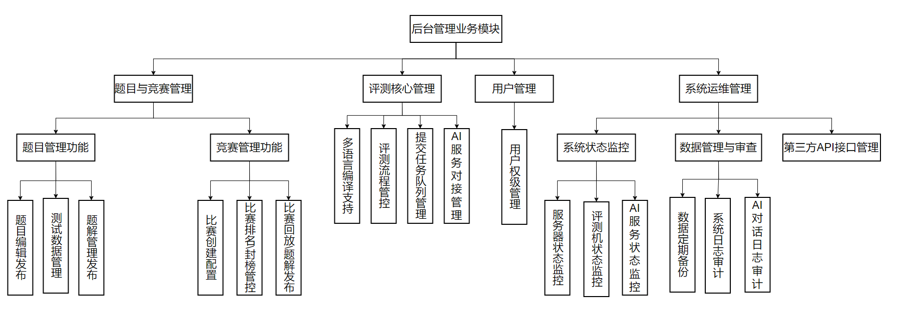
图 4-2 后台管理模块图

前台基本业务模块设计

4.2.1 模块 CM1：用户账户模块
功能简介：本模块为系统基础操作模块，涵盖注册登录与个人信息管理两大核心功能，是用户使用系统的基础入口。注册登录环节中，用户输入账号、密码完成注册或登录请求，系统在后台数据库校验信息（注册时核验账号唯一性，登录时比对账号密码），返回验证结果：验证通过则进入系统，验证失败则提示具体错误（如账号已存在、密码错误）；个人信息管理环节中，已登录用户可修改昵称、头像、登录密码等信息，修改内容经系统合规性校验（如密码长度、昵称格式）后，同步更新至数据库并反馈修改结果。
操作流程：如图4-3所示。
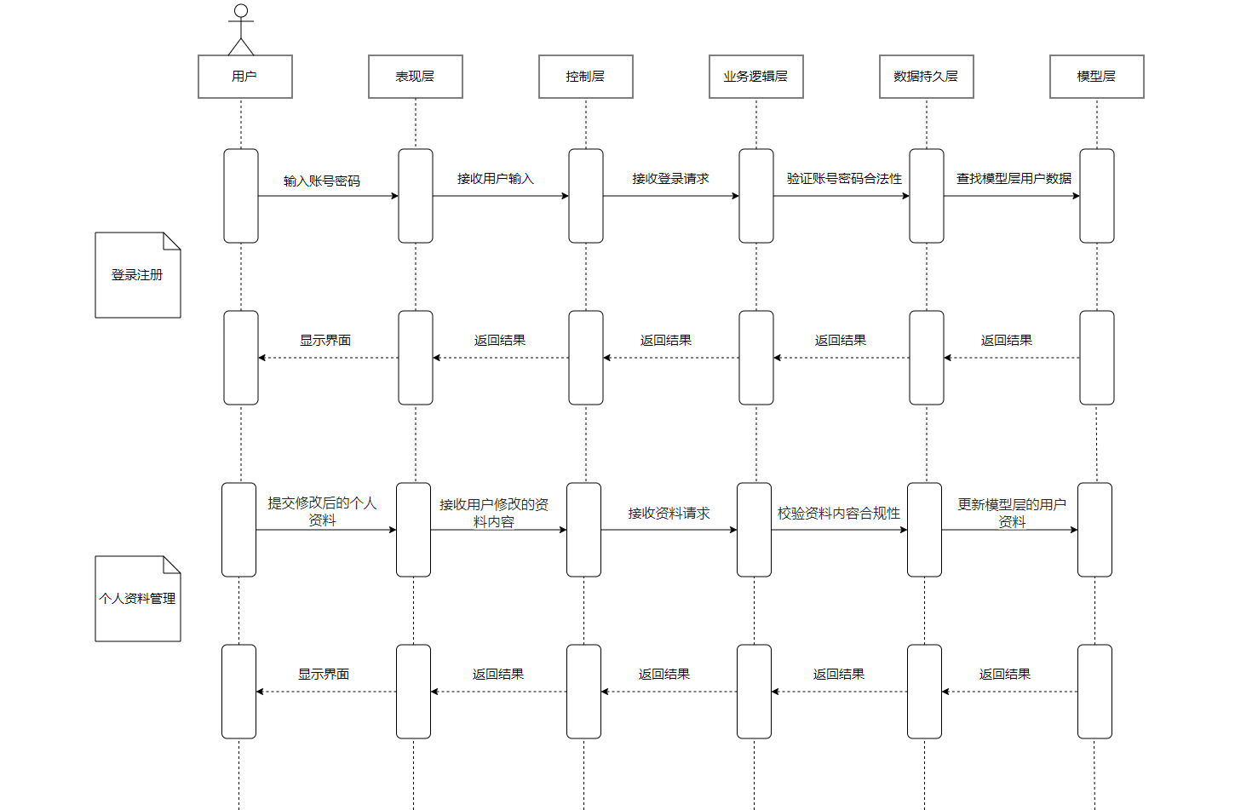
图 4-3 登录注册与个人资料管理流程图

4.2.2 模块 CM2：题库模块
功能简介：本模块为题库核心操作模块，是用户刷题学习的核心入口。点击题库中心进入本模块后，用户可选择难度、学科、标签等筛选条件，系统根据条件从数据库筛选匹配题目并展示列表；用户点击列表中题目可查看题目详情（含题目描述、输入输出要求、测试用例说明），也可点击 “查看官方题解” 按钮，查看系统预置的解题思路、参考代码及核心知识点解析，题解内容仅作学习参考，不参与评分。
操作流程：如图 4-4 所示。

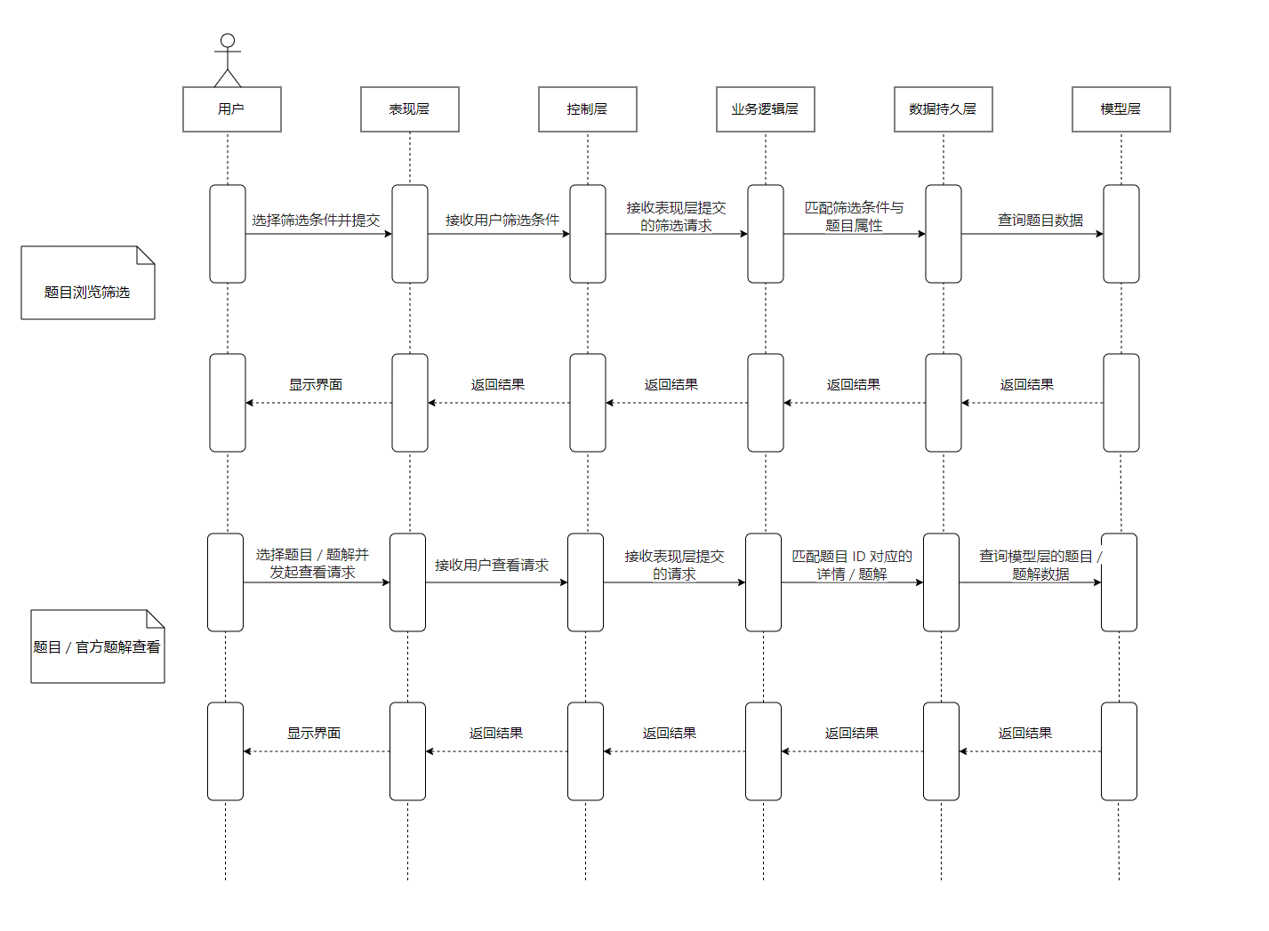
图 4-4 题库模块流程图

4.2.3 模块 CM3：在线代码编辑模块
功能简介：本模块为代码实操核心模块，用户选定题目后可进入在线代码编辑器，编辑器支持语法高亮、实时语法校验、代码格式化等辅助功能，用户可在编辑器中编写或修改代码；代码编写完成后点击 “提交” 按钮，系统将代码提交至评测引擎，自动完成编译、用例测试等操作，实时返回评测结果（如 AC/WA/TLE/MLE 等）及详细评测日志（错误用例、耗时、内存占用），评测结果与提交的代码同步存入数据库。
操作流程：如图 4-5 所示。

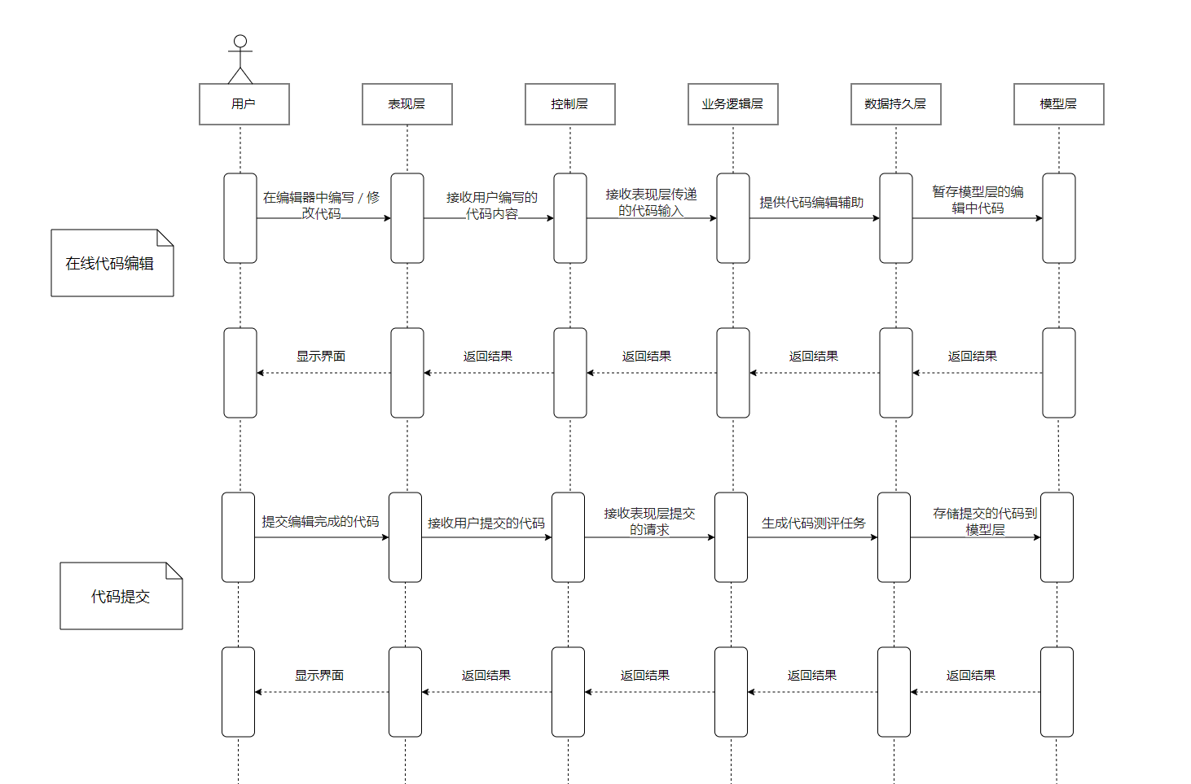

图 4-5 在线代码编辑与提交流程图

4.2.4 模块 CM4：AI对话交互模块
功能简介：本模块为 AI 辅助学习模块，提升用户刷题与代码调试效率。智能对话交互环节中，用户可在对话窗口输入问题（如解题思路、语法疑问、代码优化建议等），系统调用 AI 接口返回针对性回复；调试指导环节中，用户可上传提交失败的代码并描述问题，AI 分析代码错误原因（如逻辑错误、语法错误、边界值处理不当），给出具体修正建议、优化思路及相关知识点讲解，助力用户解决代码问题。
操作流程：如图 4-6 所示。

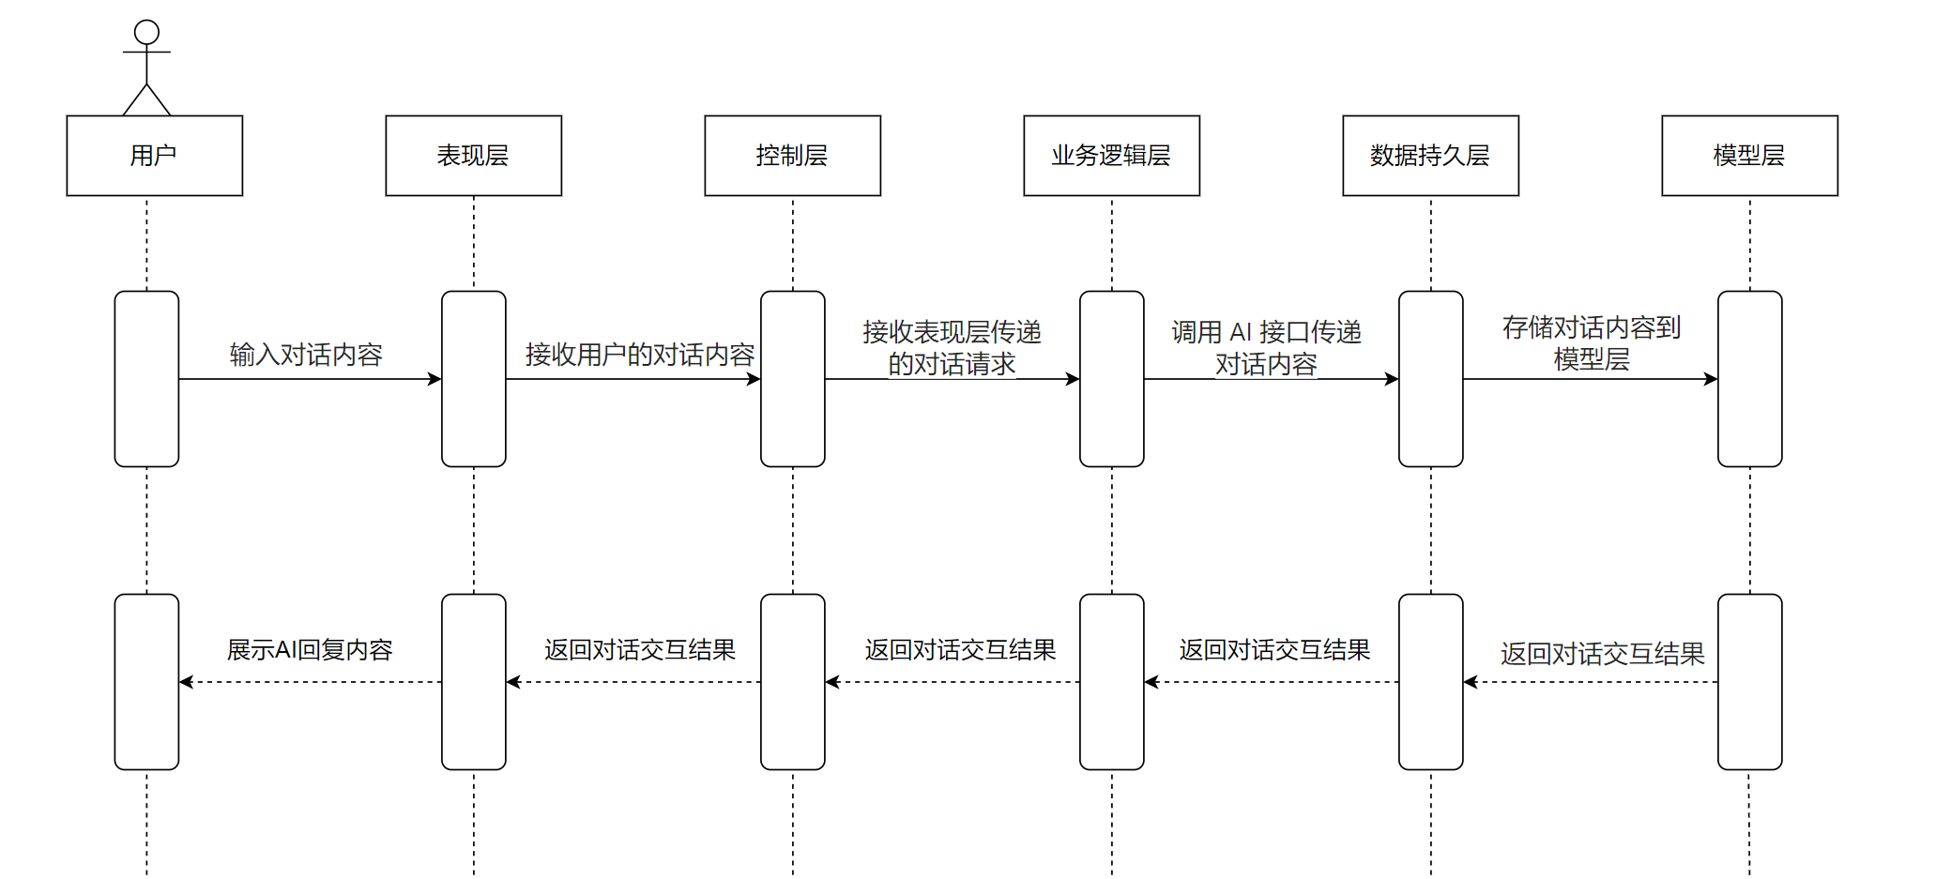
图 4-6 AI交互流程图

4.2.5 模块 CM5：个人学习数据查看
功能简介：本模块为用户学习数据统计模块，点击个人中心的 “学习数据” 入口即可进入。系统从后台数据库汇总用户的学习数据，包括总做题数、AC 题目数、代码提交次数、各学科刷题量、题目通过率、近期学习趋势等，所有数据以图表 + 列表形式直观展示；数据实时同步，用户可清晰查看自身学习进度与成果，无权限修改统计数据。
操作流程：如图 4-7 所示。
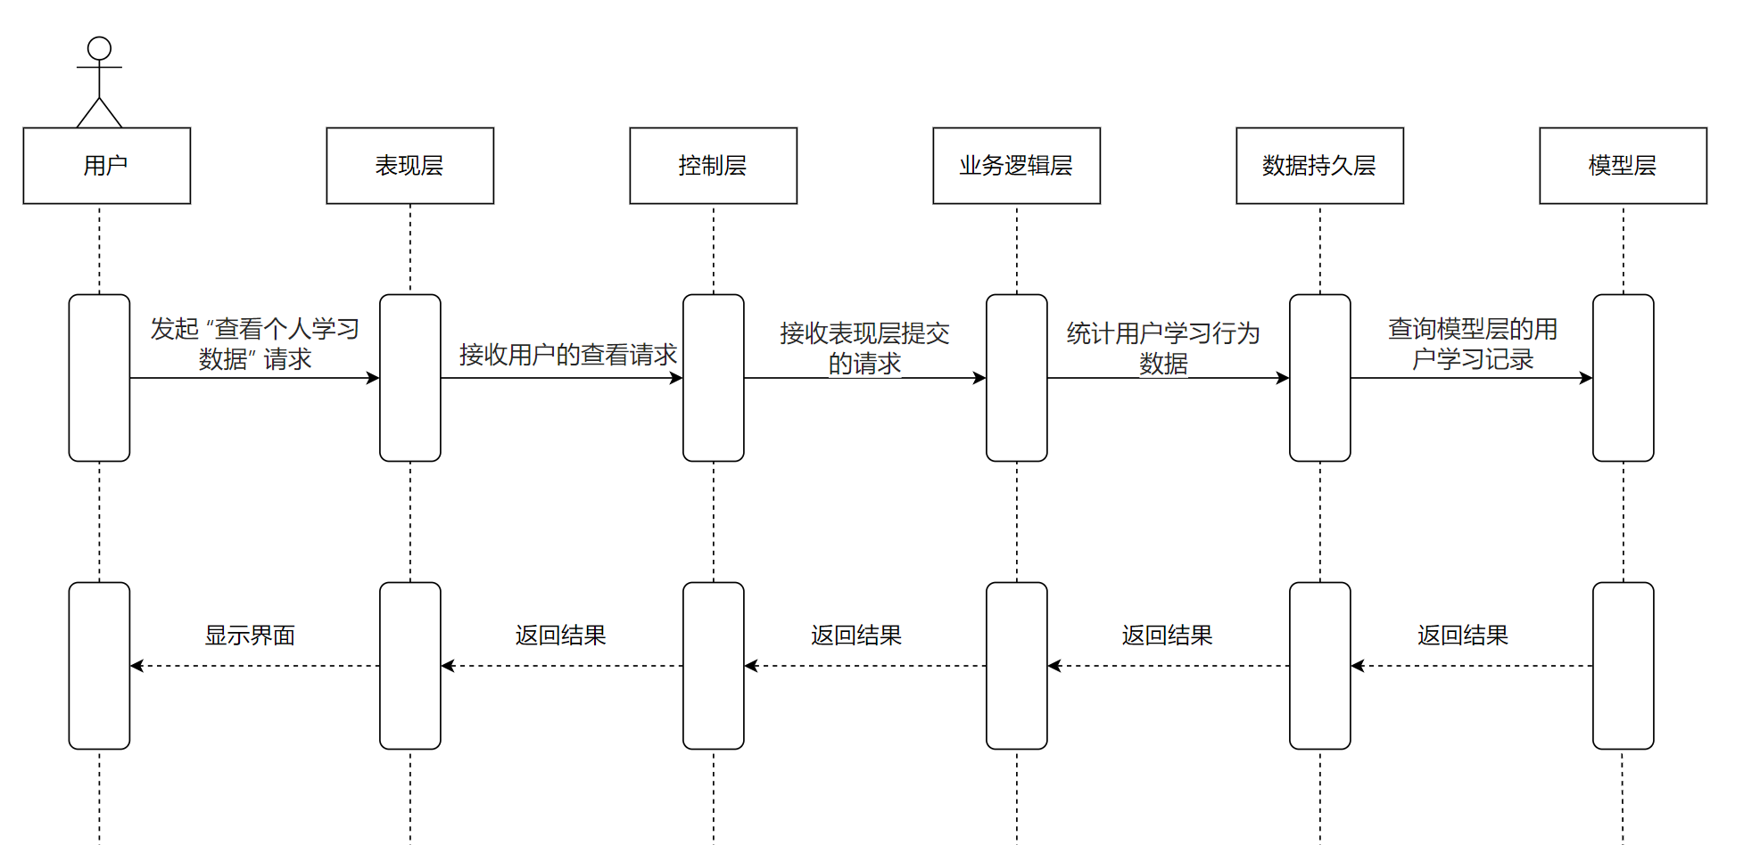
图 4-7 个人学习数据查询流程图

后台管理模块设计

4.3.1 模块AM1：用户管理
功能简介：在 LetucOJ 在线编程评测与学习管理系统的后台管理模块中，管理员可进入用户管理页面执行用户管理操作。功能层面，除完成用户信息的新增、查询、修改、删除等基础操作外，还支持对用户账号进行禁用和解禁处理；账号禁用后，用户将失去系统登录权限，直至管理员执行解禁操作。
操作流程：如图4-9所示。
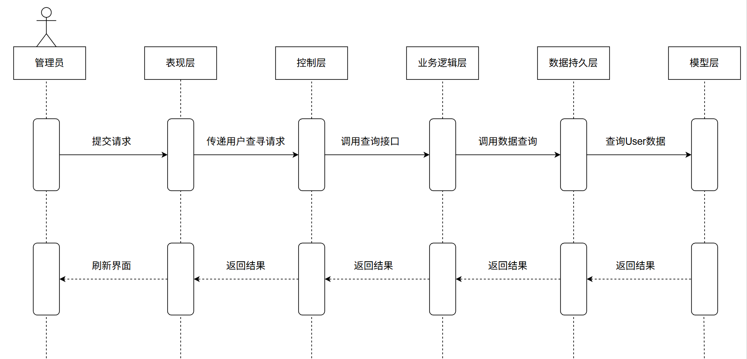
图 4-9 用户管理流程图

4.3.2 模块AM2：竞赛管理
功能简介：管理员进入 LetucOJ 后台 “题目与竞赛管理” 模块下的竞赛管理功能页面后，可执行比赛信息配置、比赛排行与榜单管理及比赛回放数据发布操作，涵盖竞赛基础信息与题目配置、维护竞赛排行及榜单规则、发布竞赛作答过程与评测数据等回放内容。
操作流程：如图4-10所示。
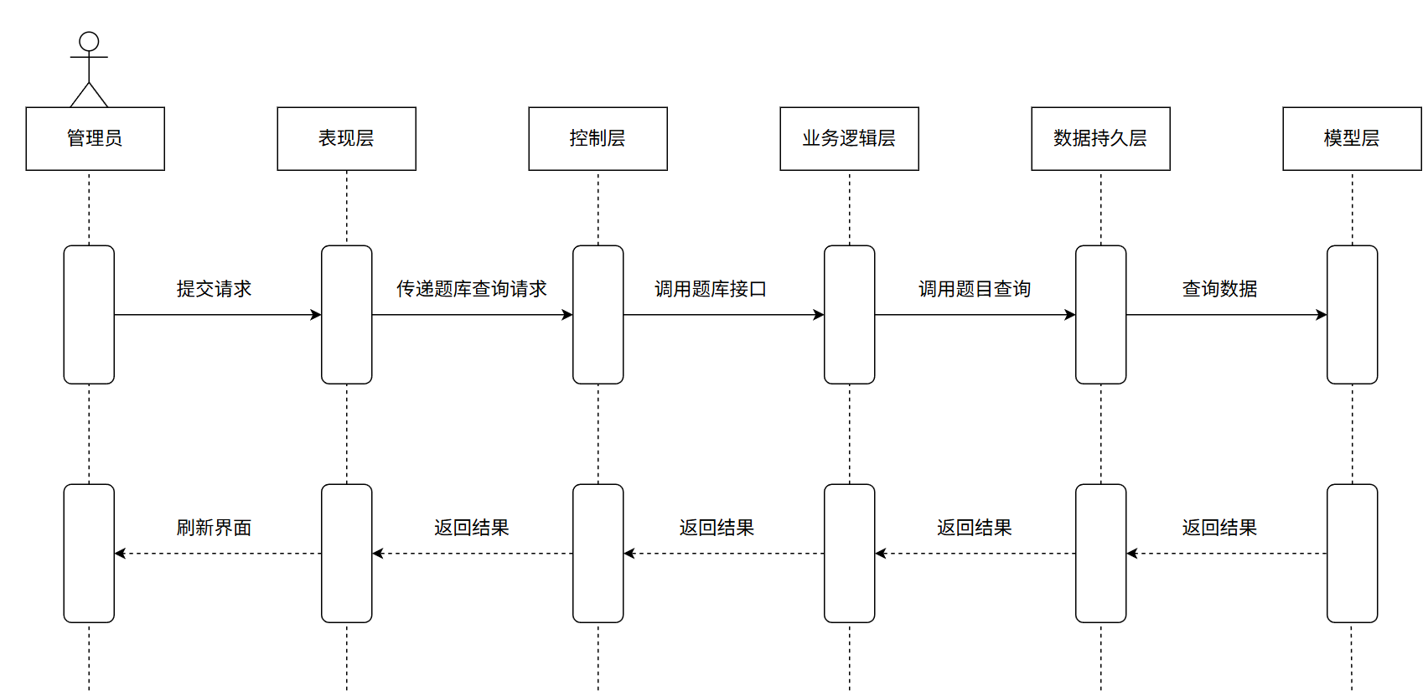
图 4-10 竞赛管理流程图

4.3.3 模块AM3：题目管理
功能简介：管理员进入 LetucOJ 后台 “题目与竞赛管理” 模块下的题目管理功能页面后，可开展题目信息发布、测试数据管理及题目编辑管理操作，具体包括发布配置完成的题目、维护题目对应的测试用例数据，以及对题目内容进行查看、增删改等操作。
操作流程：如图4-11所示。
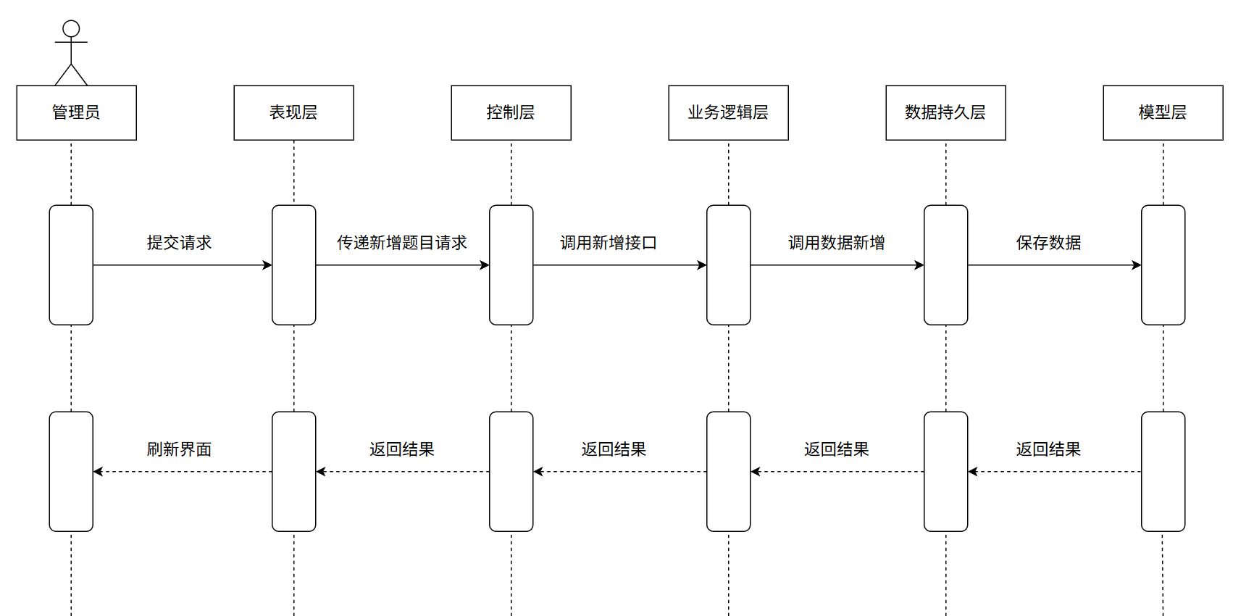
图 4-11 题目管理流程图

4.3.4 模块AM4：评测核心管理
功能简介：管理员进入 LetucOJ 后台 “评测核心管理” 模块页面后，可执行多语言后端支持、评测流程监控、提交任务队列管理及 AI 服务对接管理操作，具体涵盖为编程题目提供多语言编译运行支撑、实时监控评测流程状态、管理用户代码提交的任务队列，以及对接 AI 服务以辅助评测相关功能的运行。
操作流程：如图4-12所示。

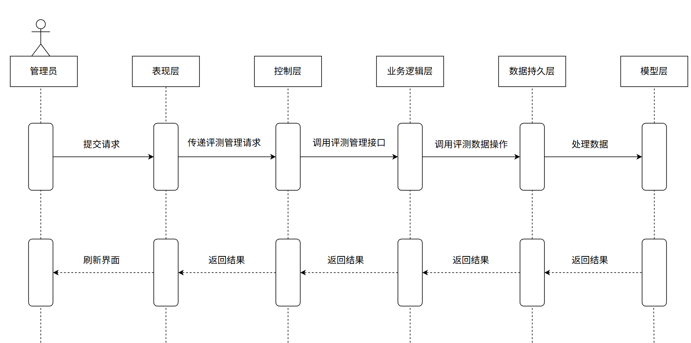
图 4-12 评测核心管理流程图

4.3.5 模块AM5：系统运维管理
功能简介：管理员进入 LetucOJ 后台 “系统运维管理” 模块页面后，可执行数据管理与审计、第三方 API 接口管理操作，同时可对平台内的评论进行管理，具体涵盖对系统数据进行定期备份、审计 AI 对话日志，管理第三方 API 接口的对接配置，以及查看平台内所有评论并执行删除操作。
操作流程：如图4-13所示。
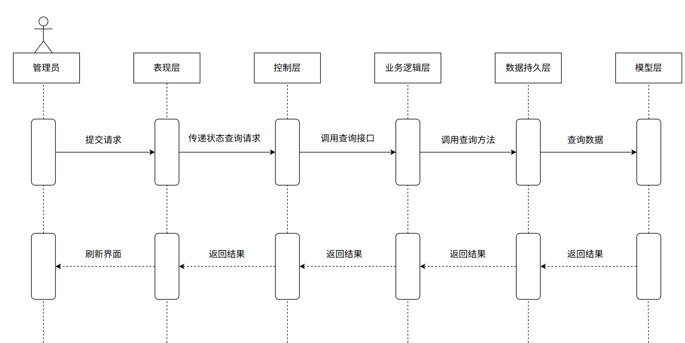
图 4-13 系统运维管理流程图

数据库设计

数据库种类特点
本项目采用了MySQL关系型数据库管理系统。MySQL将数据保存在不同的数据表中，既提高了检索效率，又增强了系统结构的灵活性，适合在线测评系统高并发与高可靠性的需求。
其主要特性如下：
（1）多语言支持：支持utf8mb4编码，可完整存储中文、特殊字符与表情。
（2）高性能查询：优化SQL查询算法，提升竞赛与评测高并发条件下的响应速度。
（3）跨语言接口：可被Java、Python、C++等多种后台语言稳定访问。
（4）标准 SQL支持：遵循标准SQL语法，便于维护、迁移与扩展。

数据库逻辑结构
如图5-1所示：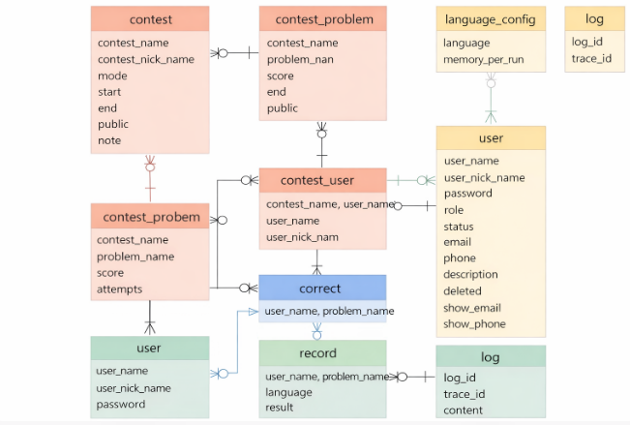
图5-1 数据库逻辑结构

测评系统的核心实体包括：用户、题目、竞赛和提交记录。在此基础上，结合竞赛管理与评测业务，系统设计了如下11张核心数据表：
user、problem、contest、record、contest_problem、contest_user、contest_board、correct、language_config、solution、log。
各实体之间围绕“用户做题—评测—竞赛管理”形成完整业务闭环，既保证了数据完整性，也为后续功能扩展预留了接口。

物理结构设计

5.3.1 user表
用户表用于存储系统中所有用户的基础信息、登录凭证及权限角色，是平台最基础的核心表之一。如表5-1所示：
表5-1 user表
字段名 | 字段类型 | 可否为空 | 备注
user_name | varchar(30) | N | 主键，登录用户名
user_nick_name | varchar(100) | N | 用户昵称
password | varchar(100) | N | 加密密码
role | varchar(30) | N | 用户角色（如 admin、user）
status | int | N | 账号状态（默认1）
email | varchar(256) | Y | 电子邮箱
phone | char(11) | Y | 手机号
deleted | tinyint(1) | N | 逻辑删除标记
description | varchar(200) | Y | 个人简介

5.3.2 problem表
题目表用于存储在线测评题目的基础信息、难度配置与题面内容。如表5-2所示：
表 5-2 problem表
字段名 | 字段类型 | 可否为空 | 备注
problem_name | varchar(100) | N | 主键，题目唯一标识
problem_nick_name | varchar(100) | Y | 题目标题
case_amount | int | N | 测试用例数量
difficulty | int | N | 难度等级
time | int | Y | 时间限制(ms)
space | int | Y | 空间限制(KB)
content | text | N | 题面正文
public | tinyint(1) | Y | 是否公开

5.3.3 contest表
比赛表用于描述编程竞赛的基础配置与生命周期信息。如表5-3所示：
表 5-3 contest表
字段名 | 字段类型 | 可否为空 | 备注
contest_name | varchar(100) | N | 主键，比赛标识
mode | varchar(100) | Y | 比赛模式（ACM / OI 等）
start | varchar(100) | Y | 开始时间
end | varchar(100) | Y | 结束时间
public | tinyint(1) | Y | 是否公开

5.3.4 record表
提交记录表完整记录用户每一次代码提交及评测结果，是评测功能的重要数据来源。如表5-4所示：
表 5-4 record表
字段名 | 字段类型 | 可否为空 | 备注
user_name | varchar(100) | N | 提交者用户名
problem_name | varchar(100) | N | 题目标识
language | varchar(50) | N | 编程语言
code | text | N | 源代码
result | text | N | 评测结果
use_time | mediumtext | Y | 运行耗时
submit_time | mediumtext | N | 提交时间

5.3.5 contest_board表
比赛榜单表用于统计竞赛过程中用户得分与提交尝试情况。如表5-5所示：
表 5-5 contest_board表
字段名 | 字段类型 | 可否为空 | 备注
contest_name | varchar(100) | N | 复合主键，比赛名
user_name | varchar(100) | N | 复合主键，用户名
problem_name | varchar(100) | N | 复合主键，题目名
score | int | N | 得分
attempts | int | N | 尝试次数
last_submit | timestamp | N | 最后一次提交时间

5.3.6 contest_problem表
此表为中间表，标识比赛与题目之间的关联关系及题目在比赛中的分值。如表5-6所示：
表 5-6 contest_problem表
字段名 | 字段类型 | 可否为空 | 备注
contest_name | varchar(100) | N | 复合主键，比赛名
problem_name | varchar(100) | N | 复合主键，题目名
score | int | N | 该题目在本次比赛中的分值

5.3.7 contest_user表
此表标识参加特定比赛的用户信息。如表5-7所示：
表5-7 contest_user表
字段名 | 字段类型 | 可否为空 | 备注
contest_name | varchar(100) | N | 复合主键，比赛名
user_name | varchar(100) | N | 复合主键，用户名
user_nick_name | varchar(100) | Y | 用户在比赛中的昵称

5.3.8 correct表
此表标识用户已通过（正确完成）的题目记录。如表5-8所示：
表5-8 correct表
字段名 | 字段类型 | 可否为空 | 备注
user_name | varchar(100) | N | 复合主键，用户名
problem_name | varchar(100) | N | 复合主键，题目名

5.3.9 language_config表
语言配置表标识系统支持的编程语言及其运行时的内存限制。如表5-9所示：
表5-9 language_config表
字段名 | 字段类型 | 可否为空 | 备注
Language | varchar(100) | N | 编程语言名称（如 C++, Java）
Memory_per_run | mediumtext | N | 每种语言运行时的内存配置详情

5.3.10 log表
系统日志表标识系统运行过程中的跟踪信息和内容记录。如表5-10所示：
表5-10 log表
字段名 | 字段类型 | 可否为空 | 备注
log_id | varchar(100) | N | 主键，日志唯一ID
trace_id | mediumtext | Y | 链路追踪ID
context | text | N | 日志具体内容

5.3.11 solution表
题解表标识针对特定题目的官方解析或参考代码。如表5-11所示：
表5-11 solution表
字段名 | 字段类型 | 可否为空 | 备注
problem_name | int | N | 主键，题目关联标识
solution | text | N | 题解详细内容
create_time | mediumtext | N | 创建时间戳

界面设计

首页设计
系统首页采用如图 6-1所示的格式设计，作为用户进入平台的入口，采用简洁清晰的布局风格，聚焦核心功能导航与用户操作入口，同时兼顾视觉舒适度与功能实用性，符合编程学习与竞赛场景的专业调性。首页整体遵循“导航 - 核心功能区 - 辅助信息区”的逻辑结构，确保用户能快速定位目标功能，降低使用门槛。
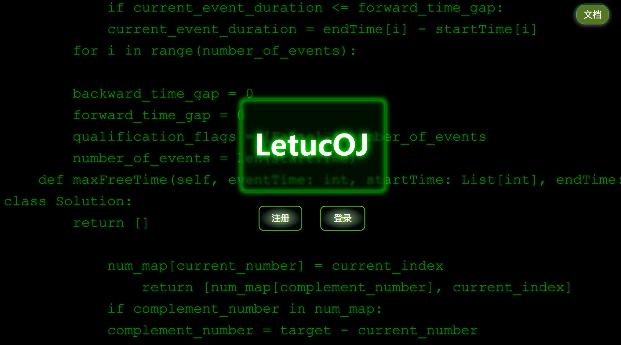
图 6-1 首页界面

6.1.1 用户注册界面设计
注册界面采用如图 6-2所示的格式设计，以“简洁、合规、易用”为核心设计原则，通过清晰的表单布局、实时的输入校验与明确的操作指引，降低用户注册门槛，同时保障用户信息的规范性与安全性，符合平台账号管理的权限管控要求。
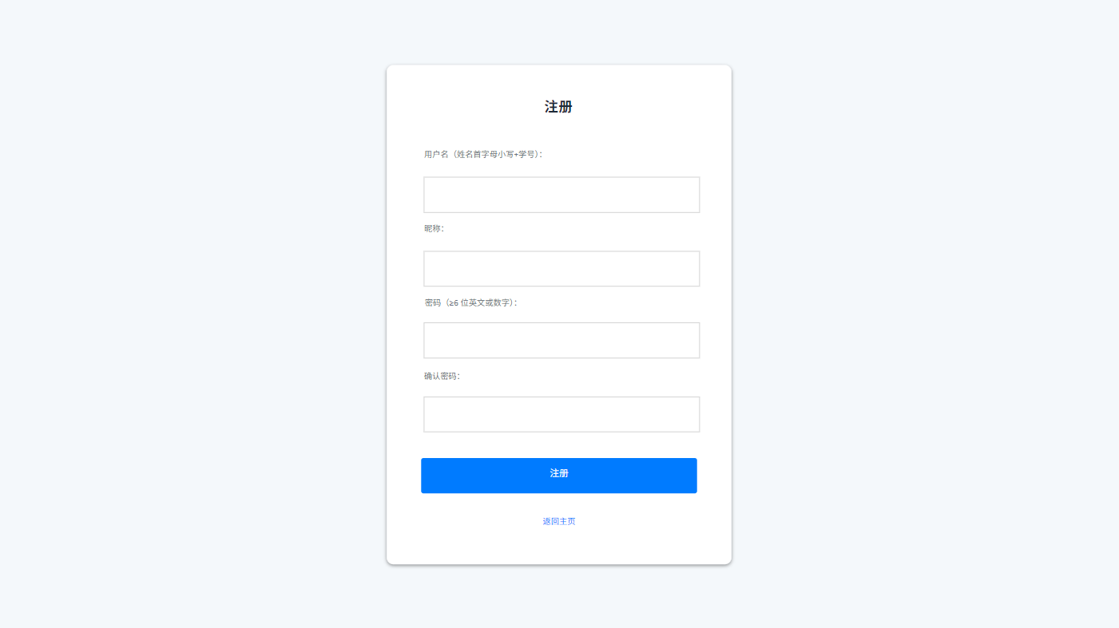
图 6-2 注册界面

6.1.2 用户登录界面设计
登录界面采用如图 6-3所示的格式设计，聚焦“高效验证、快速登录”核心需求，通过极简的表单设计、明确的错误反馈与便捷的操作入口，保障用户快速完成身份验证，同时与注册页面保持设计风格一致性，提升用户体验连贯性。
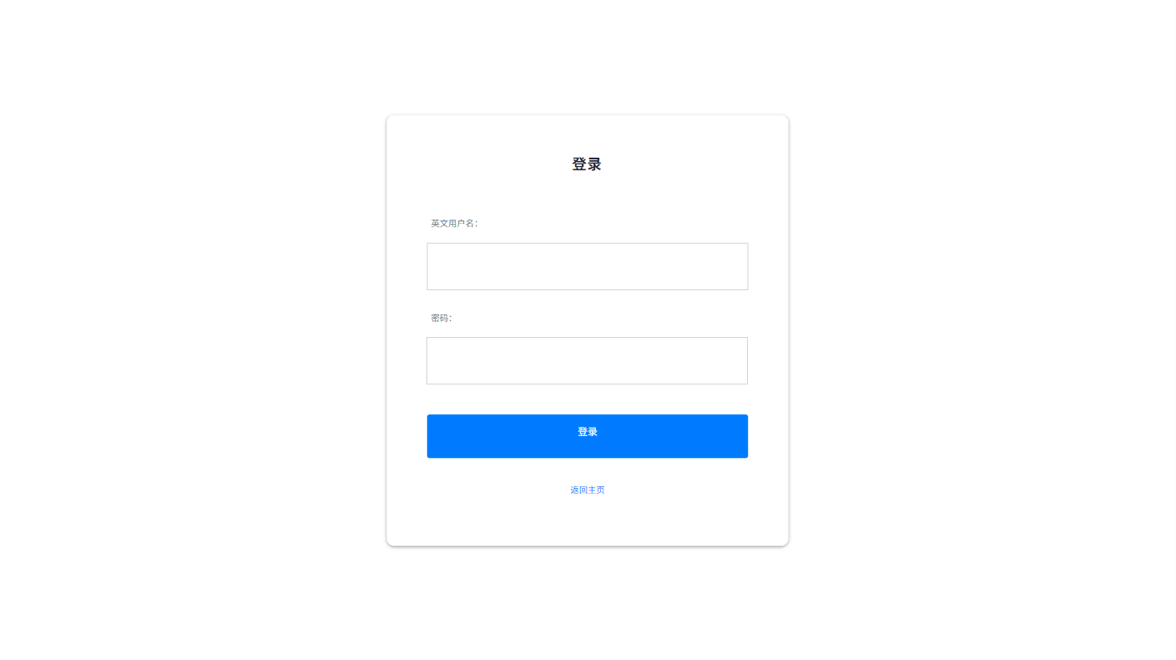
图 6-3 登录界面

6.1.3 说明文档界面设计
说明文档界面采用如图 6-4所示的格式设计，以“信息结构化、阅读便捷化”为设计核心，采用“目录导航 + 内容展示”的二分栏布局，帮助用户快速定位所需信息，同时通过清晰的排版、统一的格式规范，提升文档可读性，降低用户学习成本。
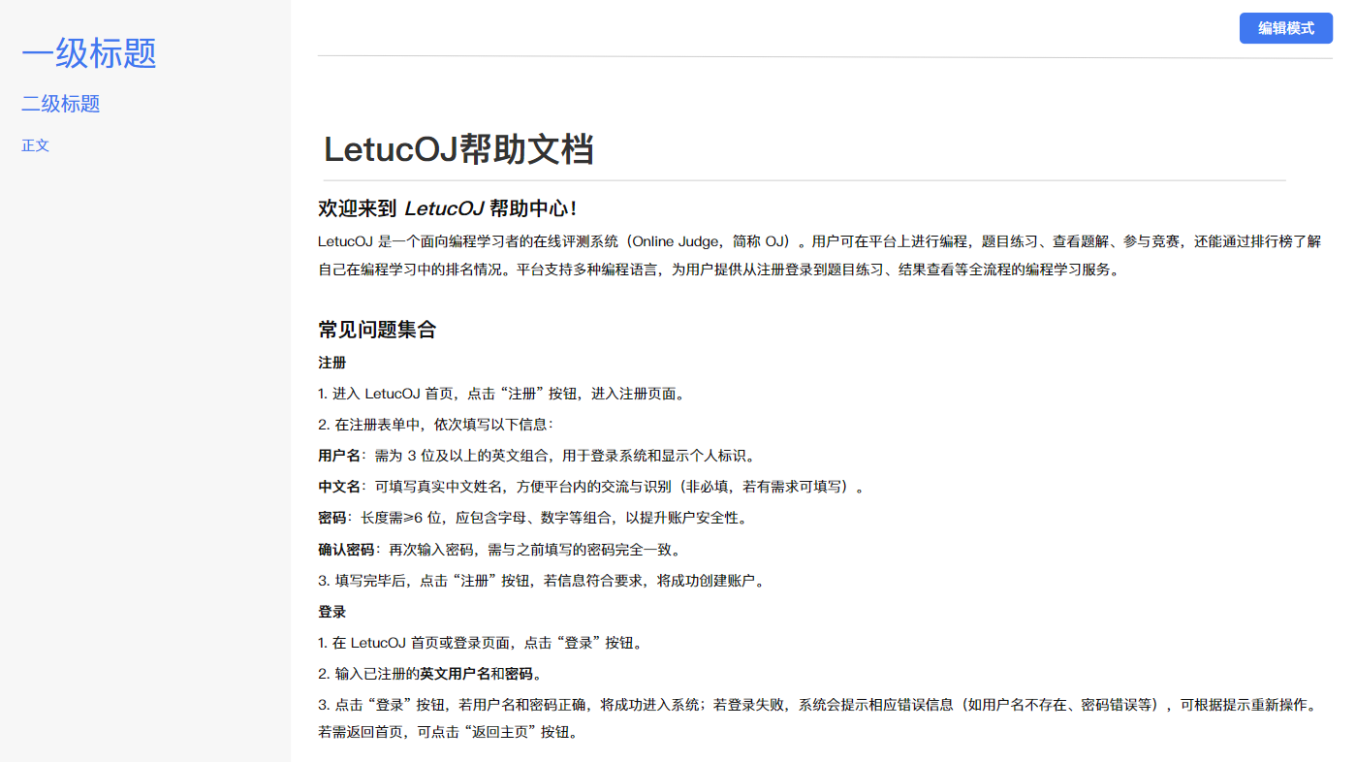
图 6-4 说明文档界面

6.1.4 文档编辑界面设计
文档编辑界面采用如图 6-5所示的格式设计，面向管理员或内容维护者，采用“编辑 - 预览”二分栏实时同步设计，支持 Markdown 语法编辑，提供丰富的格式工具，满足帮助文档、题解等内容的结构化编辑需求，同时保障编辑过程的高效性与内容展示的准确性。
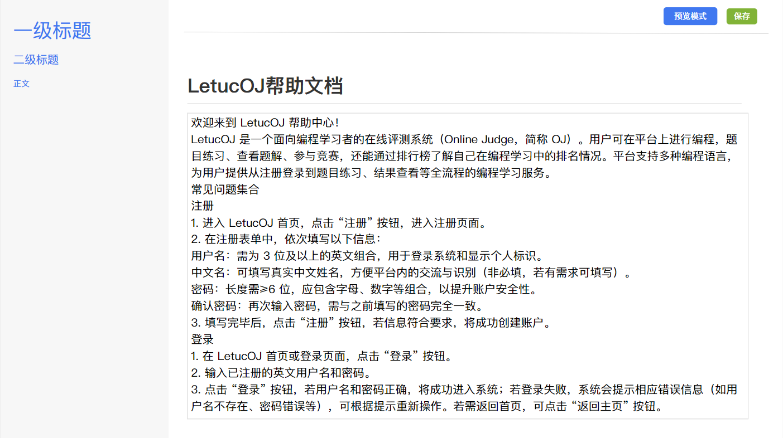
图 6-5 文档编辑界面

题单列表界面设计
题单列表界面采用如图 6-6所示的格式设计，作为题库的核心入口，采用“筛选 - 列表 - 操作”的功能布局，支持按难度、标签、通过率等条件快速筛选题目，同时展示题目关键信息与用户个人答题状态，帮助用户高效找到目标练习题目，符合“刷题练习”的核心场景需求。
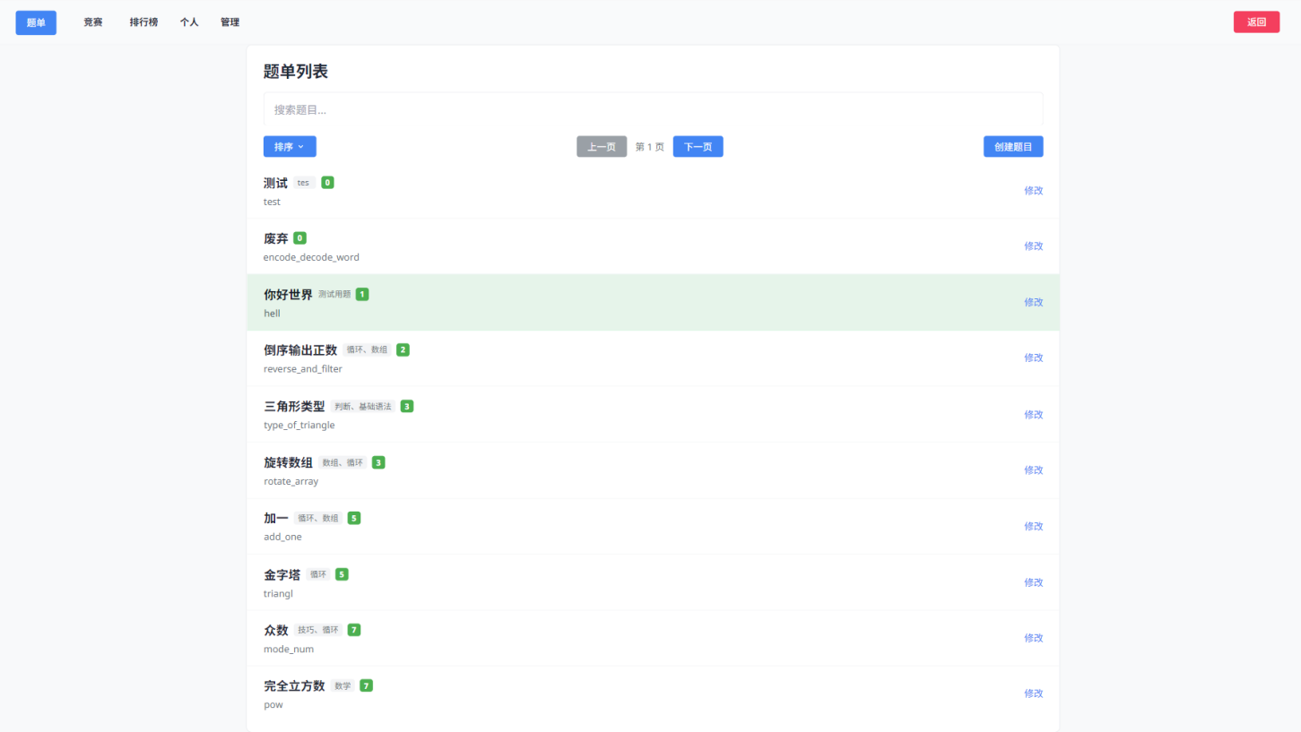
图 6-6 题单列表界面

6.2.1 创建题目界面设计
创建题目界面采用如图 6-7所示的格式设计，面向管理员或题库维护者，采用多步骤表单设计，覆盖题目基础信息、描述、输入输出、测试用例、题解等全要素，提供富文本编辑与批量操作功能，满足高质量题目的创建需求，同时遵循“校验 - 提交 - 审核”的流程规范，保障题库质量。

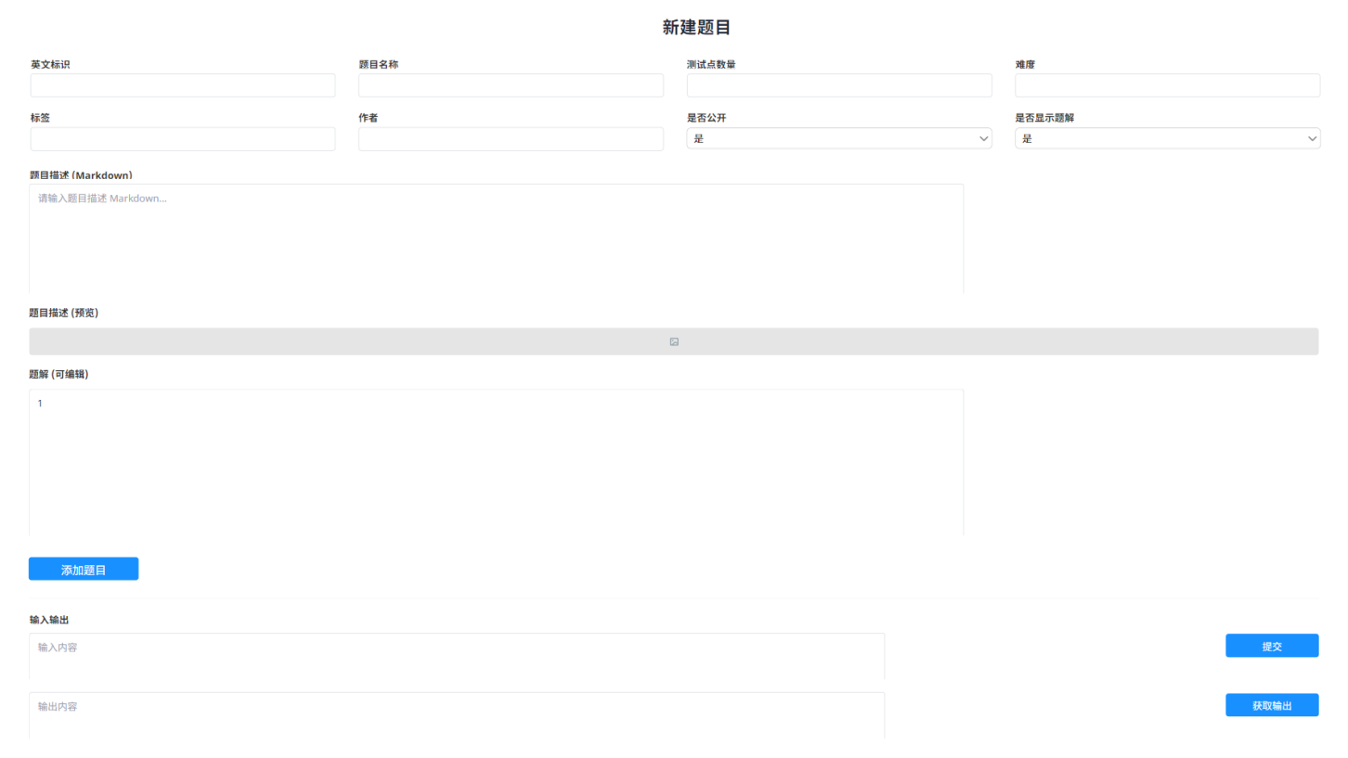
图 6-7 创建题目界面

6.2.2 练习做题界面设计
练习做题界面采用如图 6-8所示的格式设计，是编程练习的核心场景，采用“题目描述 - 代码编辑 - 提交测试”的一体化布局，集成多语言支持的在线编辑器与实时评测反馈功能，满足用户在线编写、提交代码并获取结果的核心需求，同时优化编辑体验与评测流程，提升刷题效率。
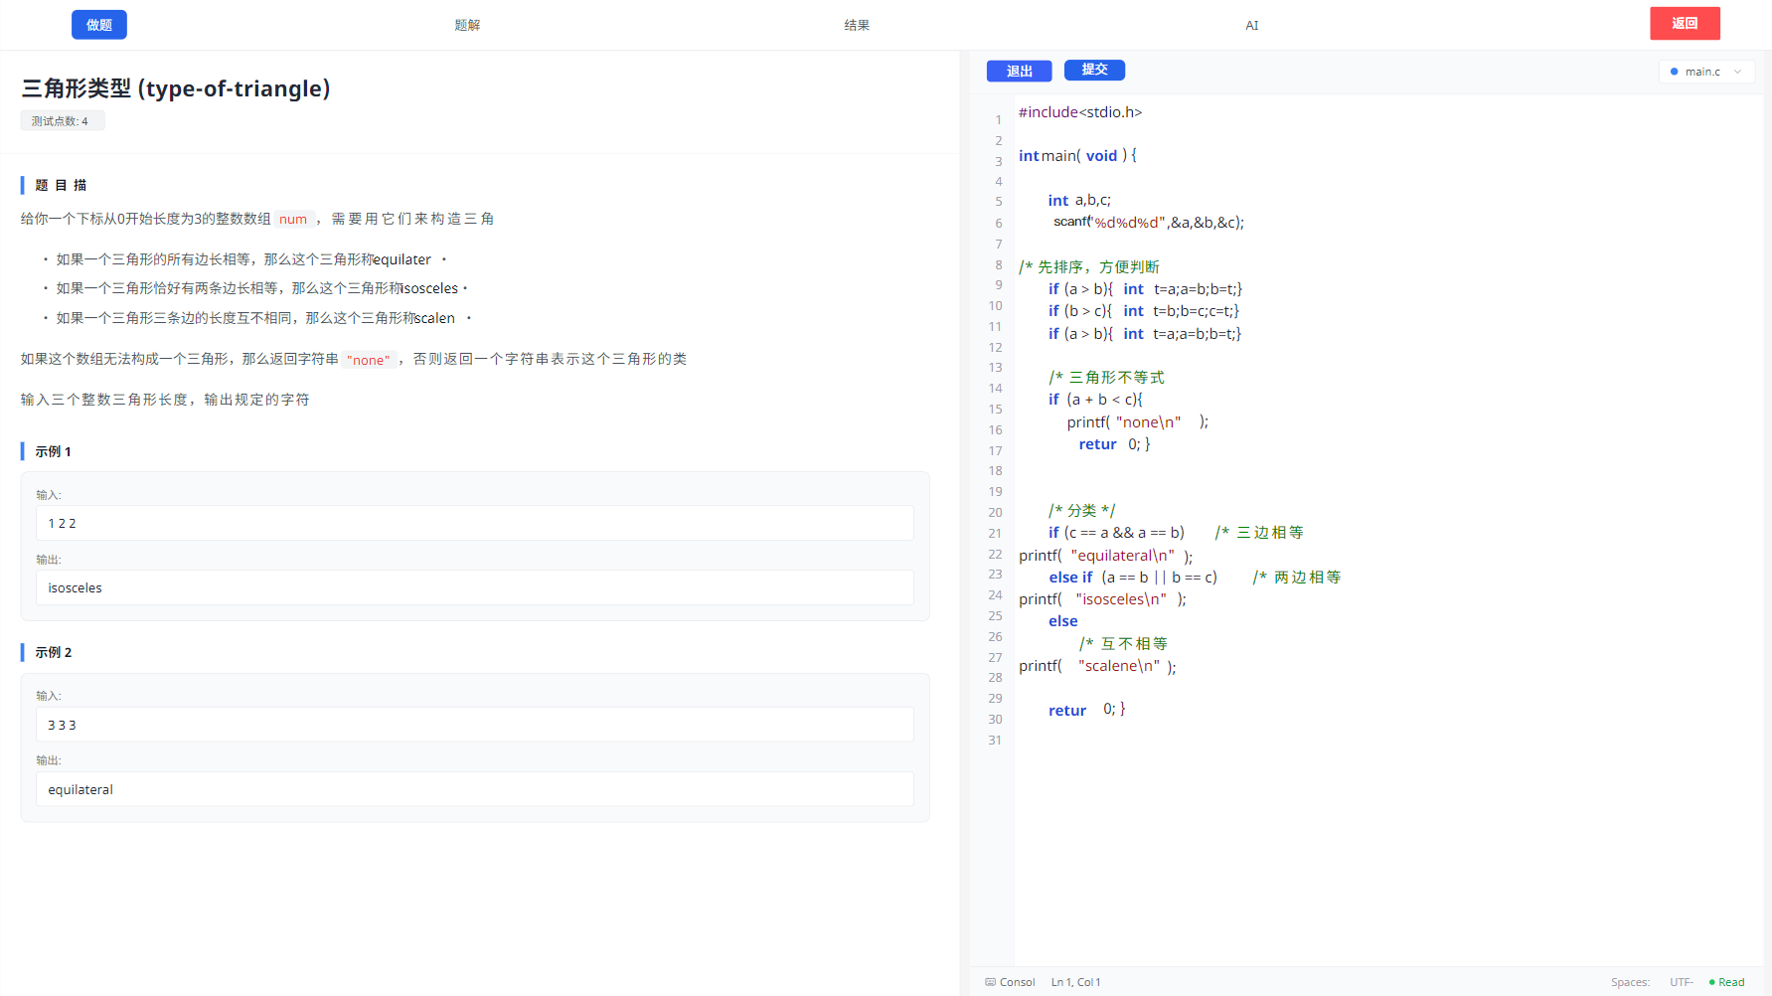
图 6-8 练习做题界面

6.2.3 练习题解界面设计
练习题解界面采用如图 6-9所示的格式设计，面向解题遇到困难的用户，采用“代码展示 - 思路解析”的结构化设计，提供官方题解与优质用户题解，帮助用户理解解题思路、掌握核心算法，同时支持代码复制与在线运行，实现“学习 - 实践”闭环。
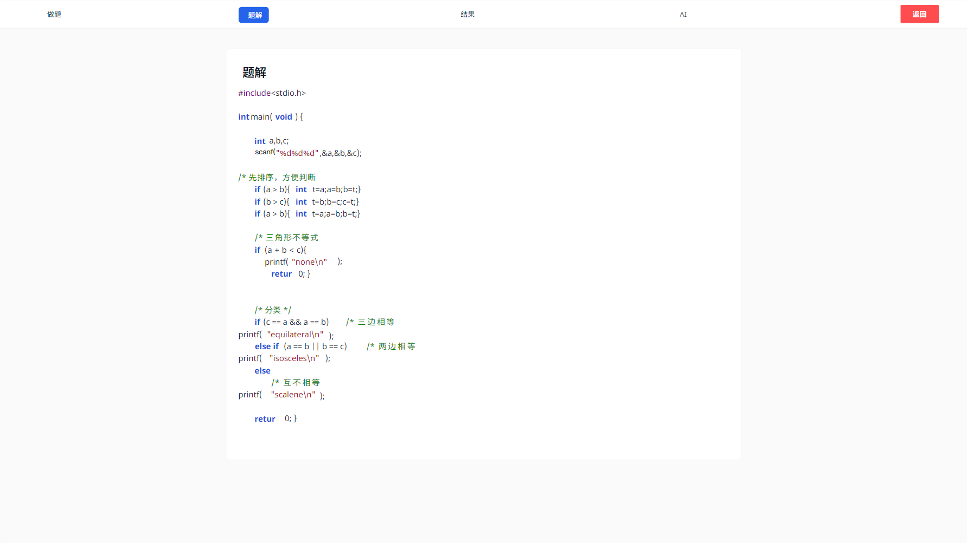
图 6-9 练习题解界面

6.2.4练习结果界面设计
练习结果界面采用如图 6-10所示的格式设计，是评测核心模块的前端展示载体，采用“结果概览 - 详细信息”的层级设计，清晰展示代码评测结果、测试点详情、资源占用情况等关键信息，帮助用户快速定位问题、优化代码，同时记录提交历史，支持对比分析。
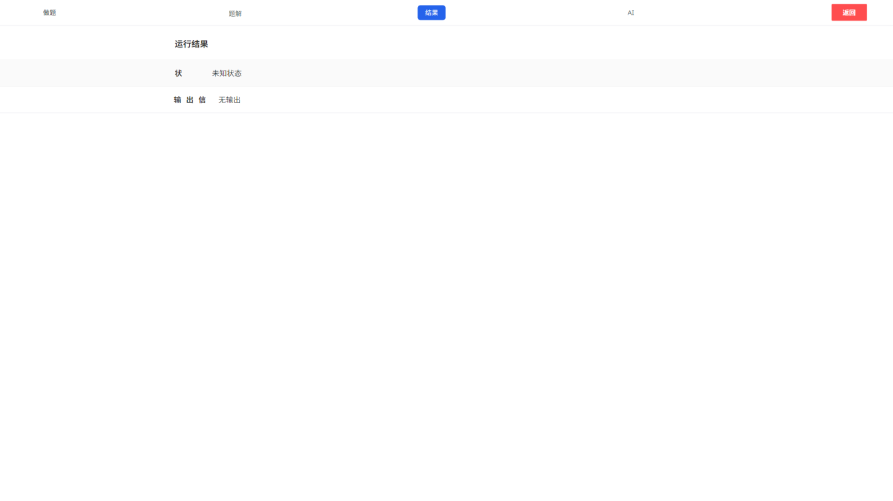
图 6-10 练习结果界面

6.2.5 练习AI辅助界面设计
练习 AI 辅助界面采用如图 6-11所示的格式设计，是平台 AI 核心功能的前端载体，采用“对话式交互”设计，支持用户通过自然语言提问或粘贴代码获取解题思路、代码分析、错误调试等辅助，帮助用户突破学习瓶颈，同时保障交互的安全性与合规性。
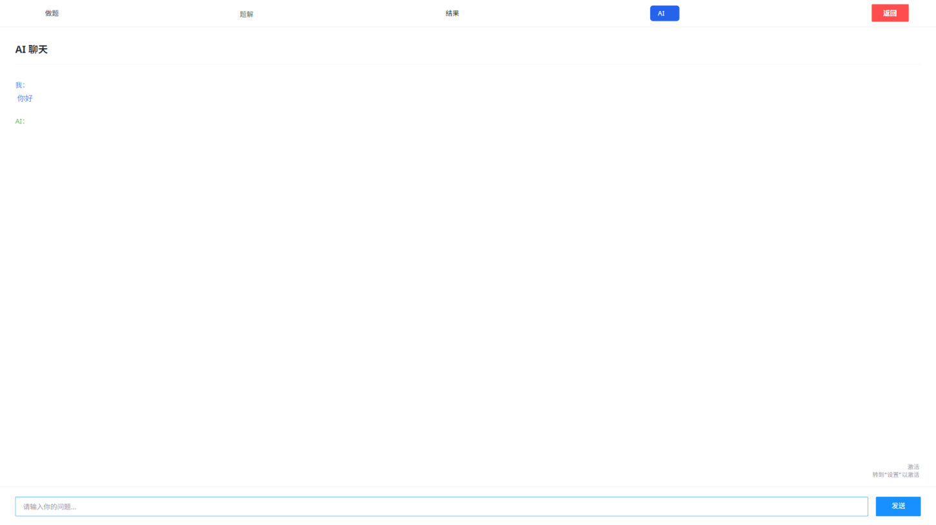
图 6-11 练习AI辅助界面

竞赛列表界面设计
竞赛列表界面采用如图 6-12所示的格式设计，是竞赛模块的核心入口，采用“竞赛筛选 - 竞赛卡片 - 操作入口”的功能布局，支持按时间、赛制、公开状态等条件筛选竞赛，展示竞赛关键信息与状态，帮助用户快速找到可参与的竞赛，同时为竞赛创建者提供竞赛管理入口，符合“竞赛参与 - 竞赛管理”的双场景需求。
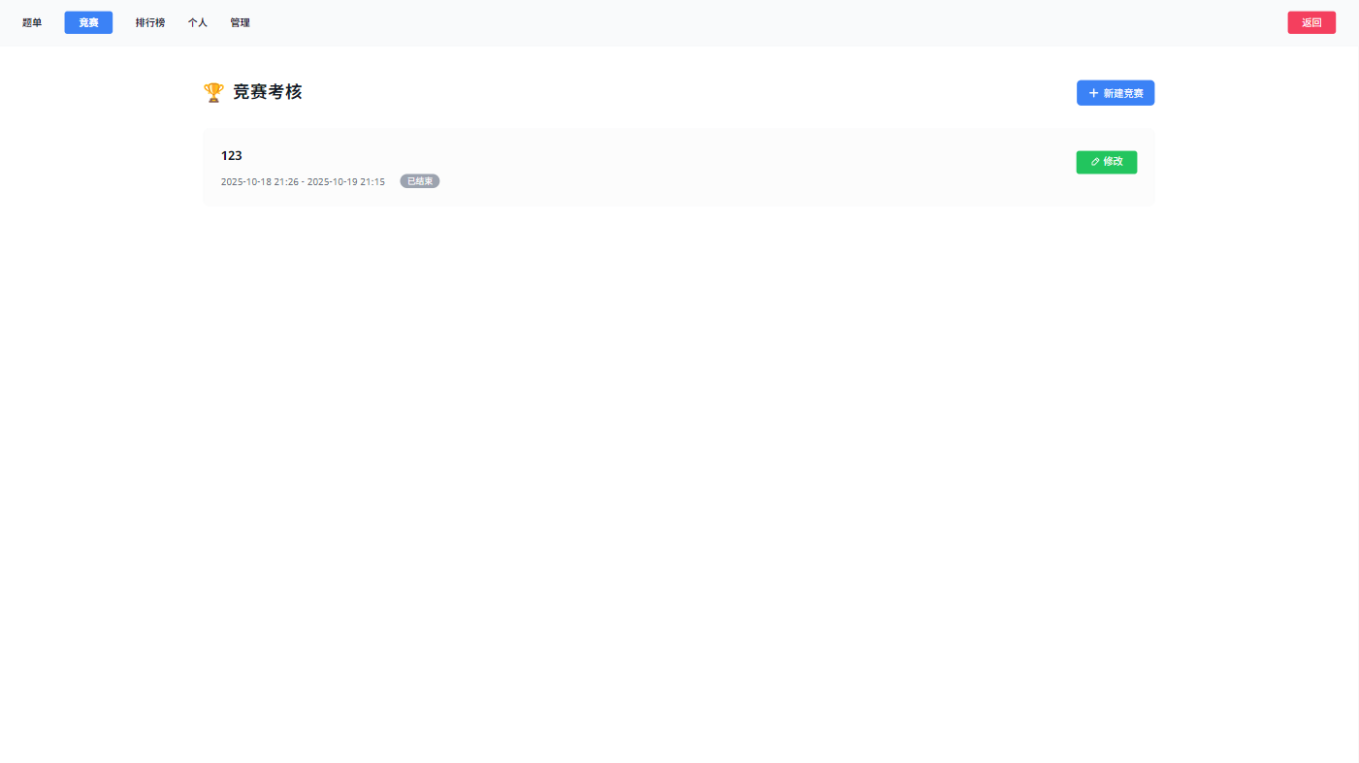
图 6-12 竞赛列表界面

6.3.1 新建竞赛界面设计
新建竞赛界面采用如图 6-13所示的格式设计，面向竞赛创建者，采用“基础信息 - 赛制配置 - 备注信息”的分步表单设计，支持灵活配置竞赛参数，满足不同场景（公开竞赛、团队竞赛、教学竞赛等）的竞赛需求，同时提供实时预览功能，确保竞赛配置的准确性。
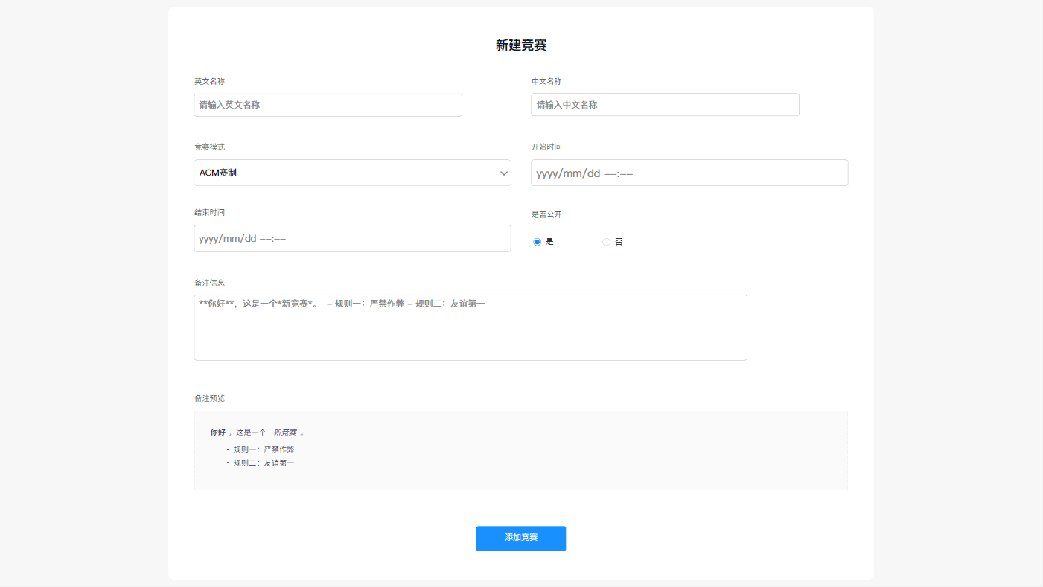
图 6-13 新建竞赛界面

6.3.2 竞赛详情界面设计
竞赛详情界面采用如图 6-14所示的格式设计，是竞赛参与与管理的核心载体，采用“竞赛信息 - 题目列表 - 实时榜单”的三区域布局，既为参赛用户提供竞赛入口与题目列表，也为竞赛创建者提供竞赛管控功能，实现竞赛全流程的可视化管理。
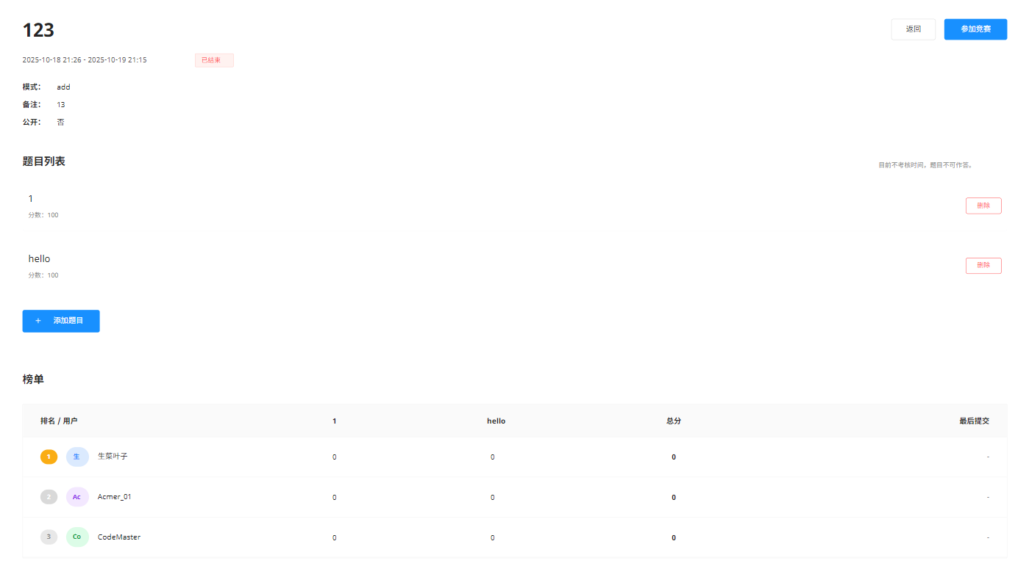
图 6-14 竞赛详情界面

6.3.3 竞赛题目描述界面设计
竞赛题目描述界面采用如图 6-15所示的格式设计，与练习做题界面的题目描述区功能一致，但针对竞赛场景优化了信息展示与交互设计，聚焦“快速理解题目要求、高效答题”核心需求，同时隐藏与竞赛无关的功能（如 AI 辅助、题解查看），避免干扰参赛用户。
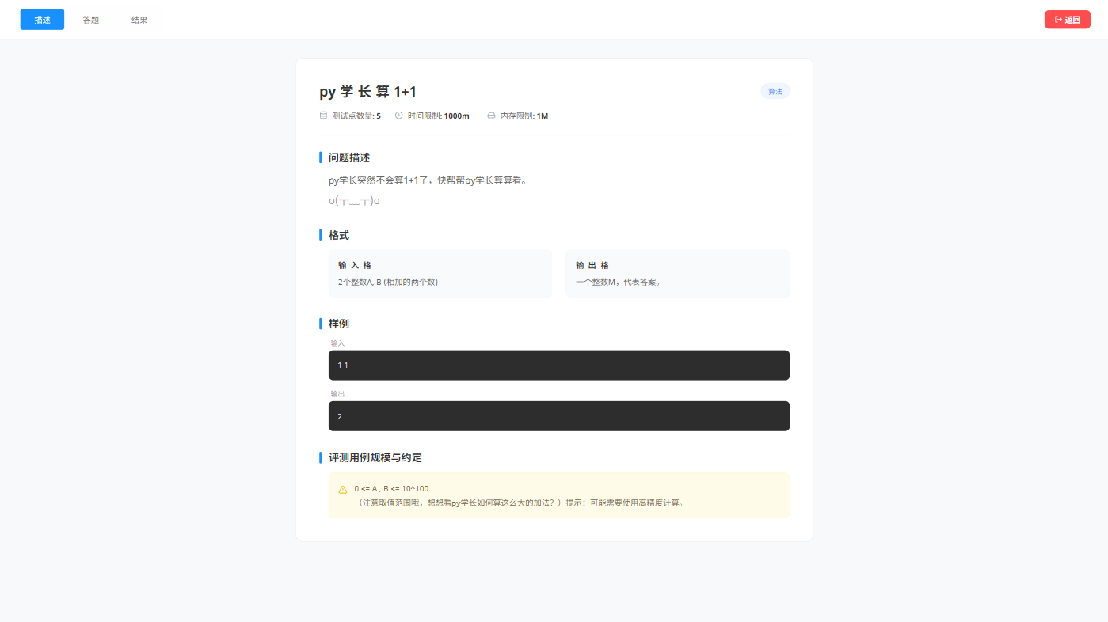
图 6-15 竞赛题目描述界面

6.3.4 竞赛答题界面设计
竞赛答题界面采用如图 6-16所示的格式设计，基于练习做题界面优化，聚焦竞赛场景的“高效编码、快速提交、合规答题”需求，强化时间提醒、代码安全管控与提交限制，确保竞赛过程的公平性与顺畅性。
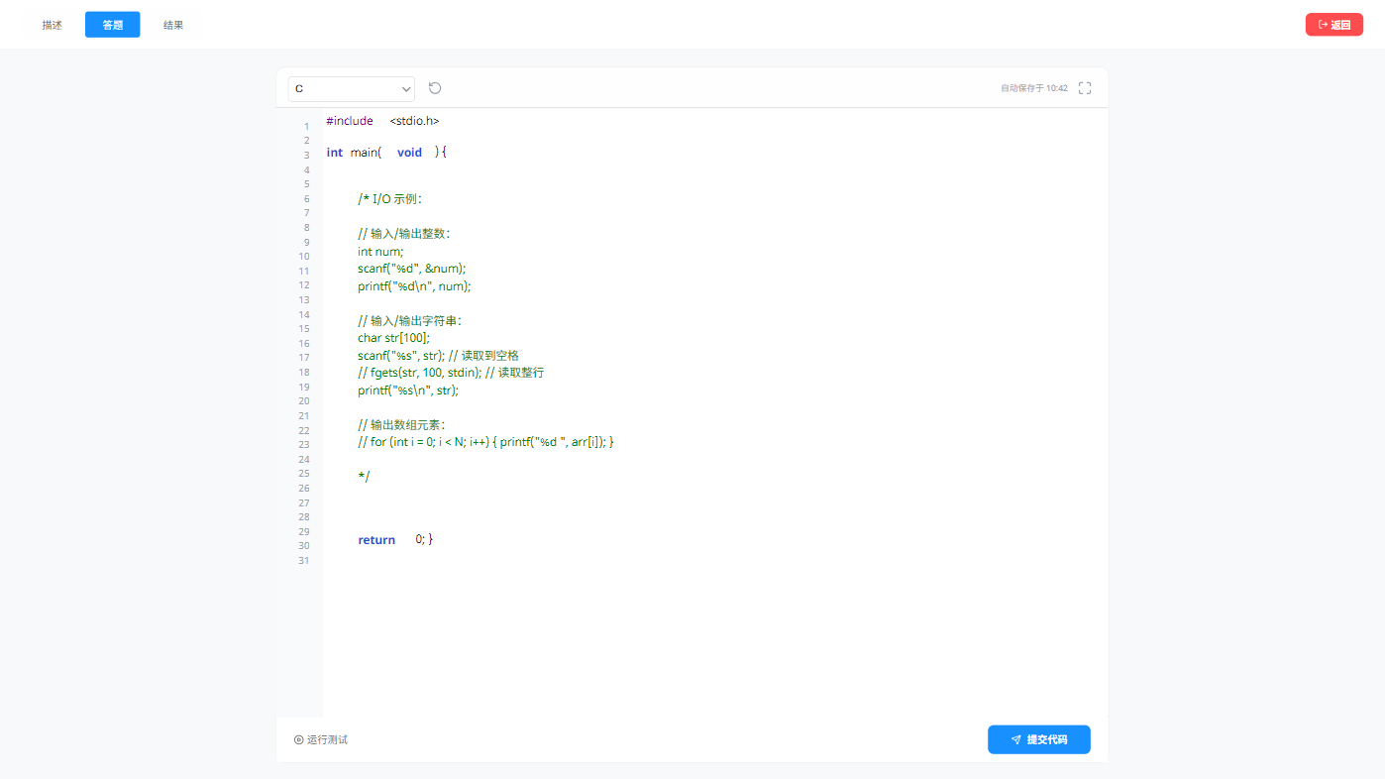
图 6-16 竞赛答题界面

6.3.5 竞赛答题结果界面设计
竞赛答题结果界面采用如图 6-17所示的格式设计，与练习结果界面功能一致，但针对竞赛场景优化了结果展示与交互限制，聚焦“快速了解答题情况、及时调整策略”核心需求，同时隐藏与竞赛无关的功能（如 AI 调试、题解查看），保障竞赛公平性。
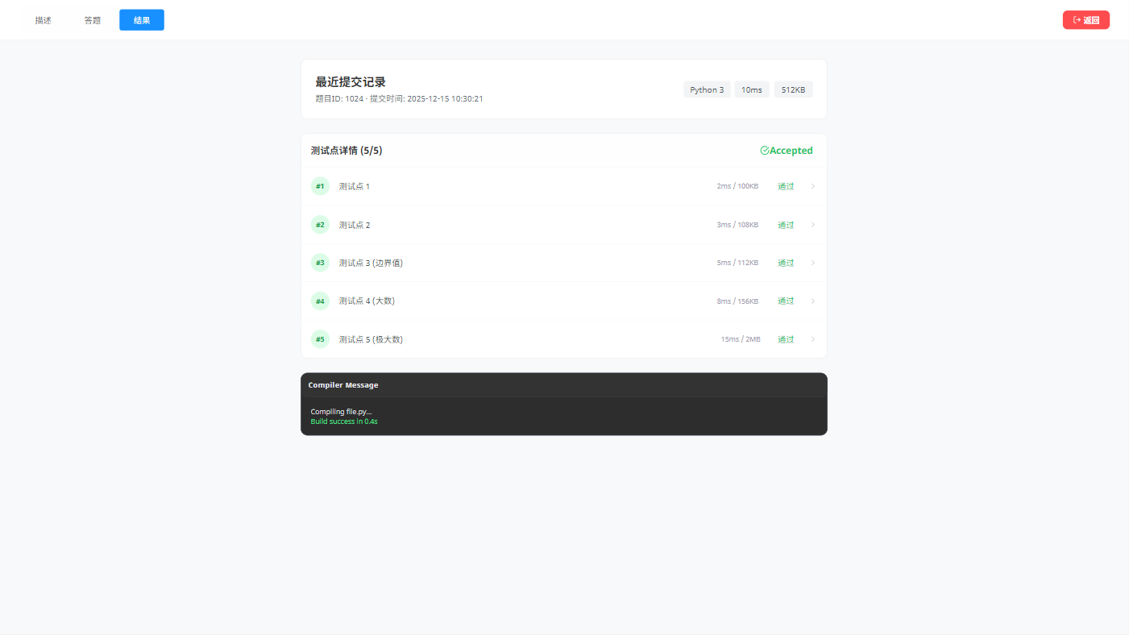
图 6-17 竞赛答题结果界面

排行榜界面设计
排行榜界面采用如图 6-18所示的格式设计，采用“多维度排名 - 数据可视化”设计，展示用户编程能力排名与竞赛成绩排名，通过直观的榜单展示与数据统计，激发用户竞争意识与学习动力，同时为用户提供能力参考与学习目标。
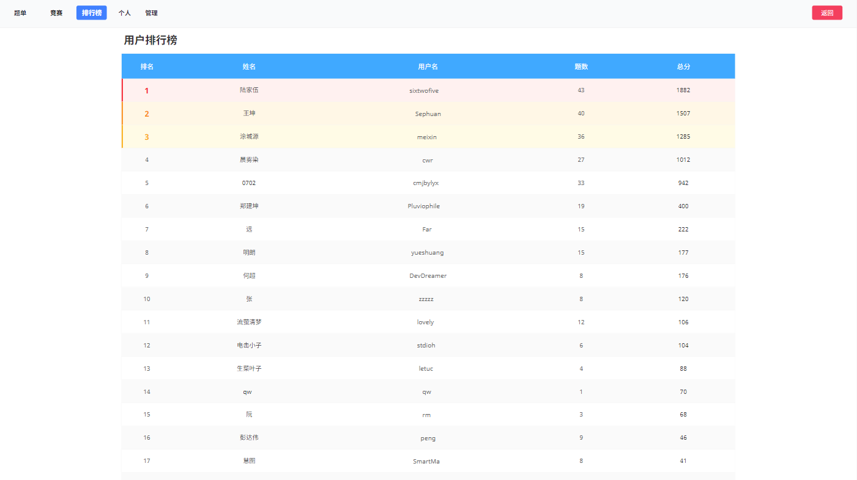
图 6-18 排行榜界面

个人中心界面设计
个人中心界面采用如图 6-19所示的格式设计，是用户的“学习数据仪表盘”，采用“个人信息 - 学习数据 - 交互记录”的结构化布局，展示用户账号信息、学习进度、答题记录、竞赛成绩等核心数据，支持资料修改与数据筛选，帮助用户全面了解自身学习情况，同时提供个性化学习入口。
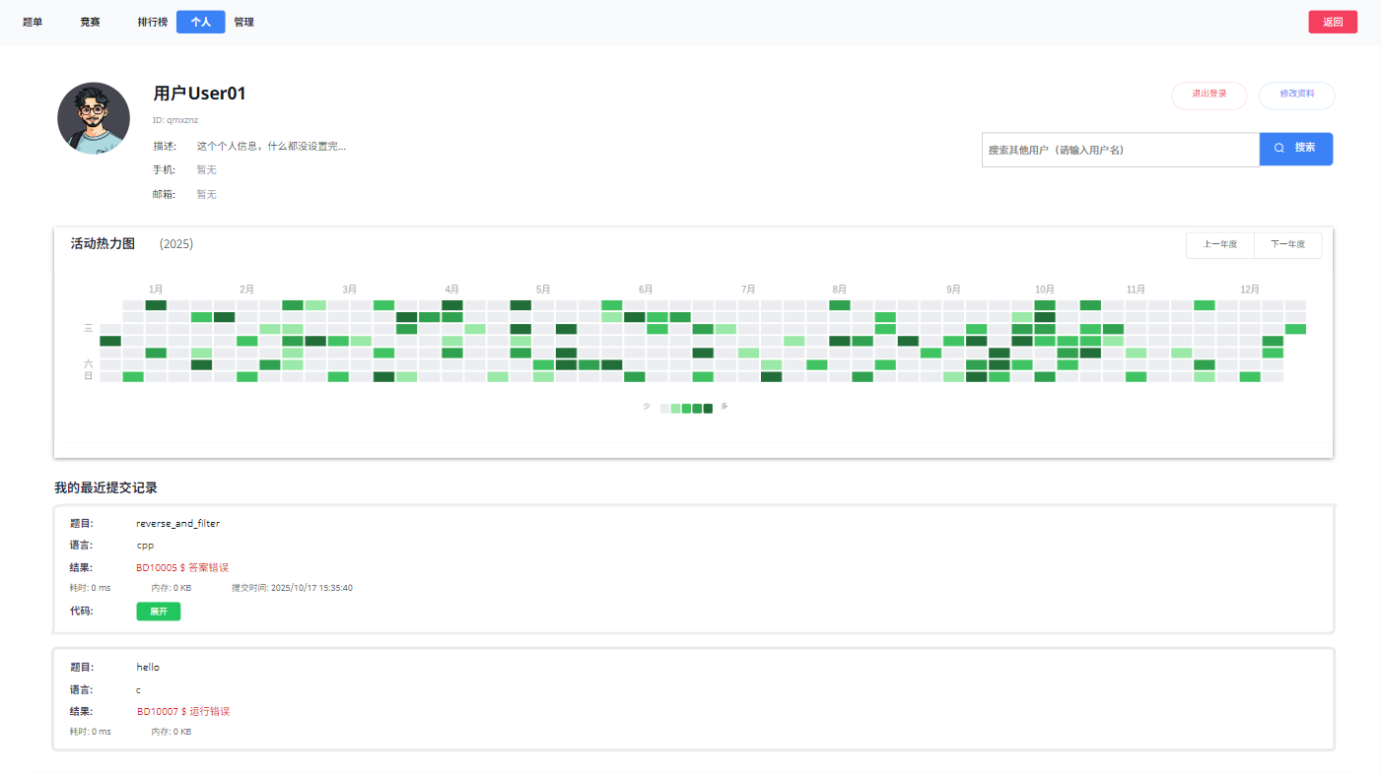
图 6-19 个人中心界面

管理中心界面
管理中心界面采用如图 6-20所示的格式设计，面向系统管理员，采用“功能导航 - 数据展示 - 操作管控”的后台管理布局，集成用户管理、题库管理、竞赛管理、系统监控等核心管理功能，通过清晰的权限划分与高效的操作工具，保障平台的稳定运行与内容合规性。
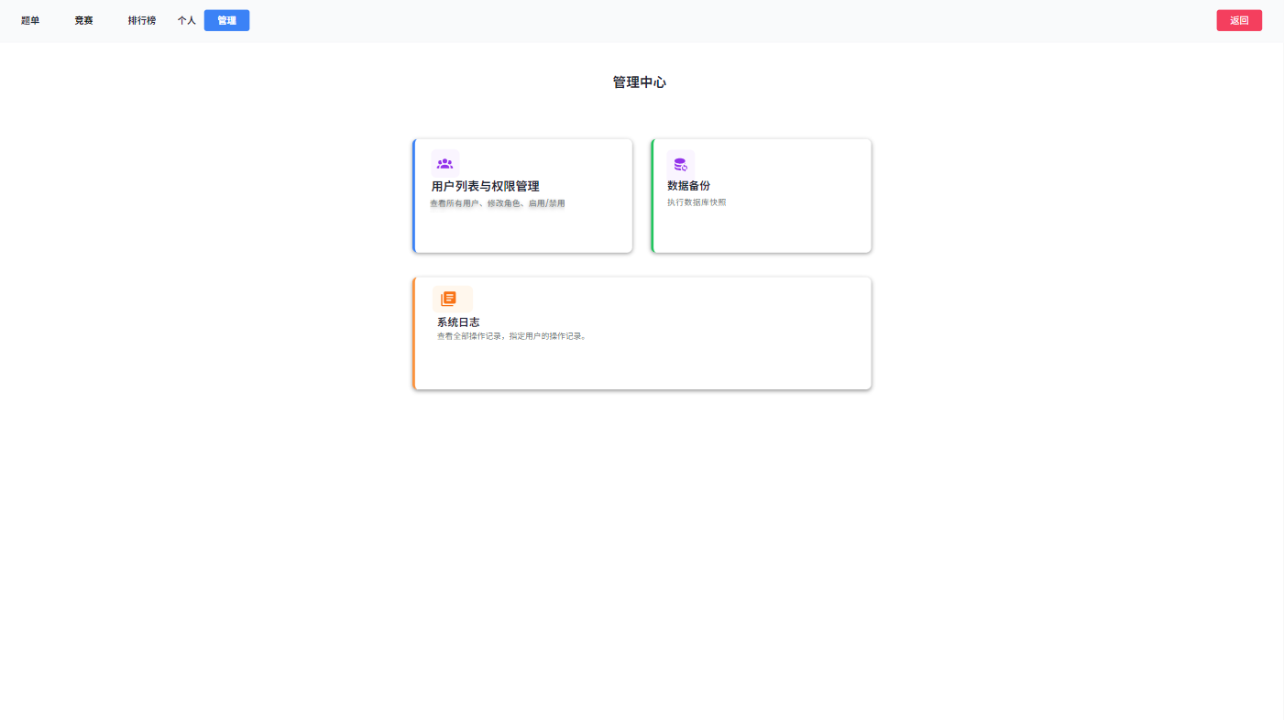
图 6-20 管理中心界面

6.6.1 用户管理界面设计
用户管理界面采用如图 6-21所示的格式设计，是管理员管控平台用户的核心工具，采用“用户列表 - 筛选 - 操作”的功能布局，支持用户信息查询、状态管理、角色调整等操作，实现用户全生命周期的精细化管理，同时保障账号管理的合规性与安全性。
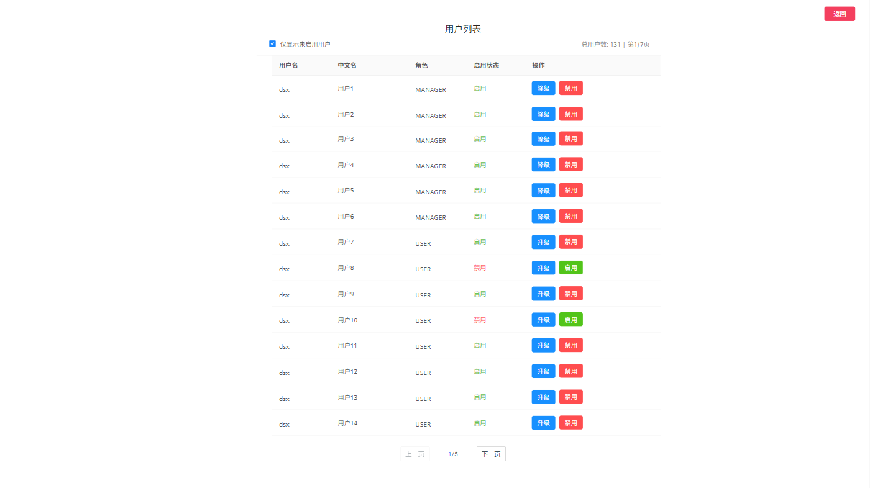
图 6-21 用户管理界面

6.6.2 系统日志界面设计
系统日志界面采用如图 6-22所示的格式设计，是平台安全审计的核心工具，采用“日志筛选 - 详情展示 - 导出追溯”的功能布局，记录用户操作日志、代码提交日志、AI 对话日志、系统运行日志等全量日志数据，支持多维度筛选与详情查看，帮助管理员监控平台运行状态、排查问题、追溯违规操作。
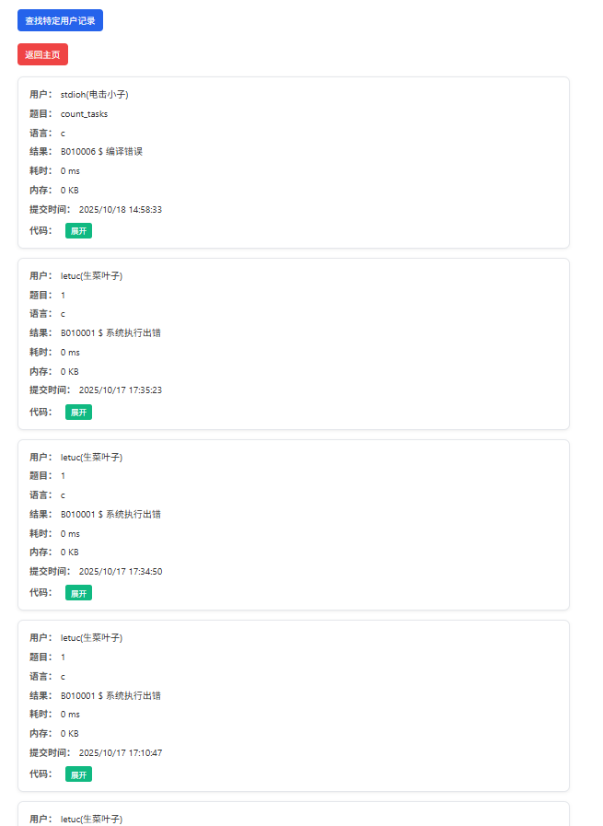
图 6-22 系统日志界面

